Ульяновский государственный университет

Факультет математики, информационных и авиационных технологий

Кафедра Информационных технологий

Лабораторная работа № 1 по теме:
«Метрическая оценка ПО».

Выполнил: студент гр. ПРИ-О-25/1
Ермолаев Е.А.

Проверил: Волков М.А.

Ульяновск – 2026 г.

МЕТРИКИ СЛОЖНОСТИ ПРОГРАММЫ.

МЕТРИКИ РАЗМЕРА ПРОГРАММ.

Метрика Холстеда.
Каталог автомобилей. Рассматриваются линейная версия, версия с указателями и модульная версия. Исходные файлы: lab1/linear.cpp, lab1/pointers.cpp; modular/main.cpp, car.h, input.h, output.h, search.h.
Правила подсчёта: директивы препроцессора и using namespace std не учитываются; ключевые слова, знаки операций, разделители и имена функций относятся к операторам. Идентификаторы данных и типов, числовые, строковые и символьные литералы относятся к операндам. Скобки учитываются отдельно; литерал — как один операнд. Определения и вызовы функций учитываются по одному правилу. Каждый исходный файл включён в расчёт один раз.

Линейная программа.
Словарь операторов | Число | Словарь операндов | Число
! | 16 | " to 2026: " | 1
!= | 5 | "0 - Exit" | 1
& | 8 | "0 - back" | 1
&& | 2 | "1 - Add car" | 1
( | 297 | "1 - brand" | 1
) | 297 | "2 - Show all" | 1
* | 8 | "2 - model" | 1
, | 65 | "3 - Search" | 1
. | 153 | "3 - year" | 1
: | 5 | "4 - price" | 1
:: | 31 | "5 - body" | 1
; | 178 | "6 - segment " | 1
< | 39 | "Body cannot be empty" | 1
<< | 322 | "Body car cannot be empty" | 1
<= | 3 | "Body car is too long. Maximum 19 characters" | 1
== | 14 | "Body is too long. Maximum characters 19" | 1
> | 35 | "Body" | 7
>= | 2 | "Body: " | 1
>> | 8 | "Brand cannot be empty" | 2
[ | 8 | "Brand is too long. Maximum 29 characters" | 1
] | 8 | "Brand is too long. Maximum 29 characters: " | 1
break | 5 | "Brand" | 7
case | 4 | "Brand: " | 1
char | 16 | "Car added." | 1
clear | 16 | "Enter Brand: " | 1
close | 8 | "Enter a number: " | 1
default | 1 | "Enter body: " | 1
do | 1 | "Enter model: " | 1
else | 16 | "Enter segment: " | 1
fail | 16 | "Error file read" | 1
getline | 16 | "Exit" | 1
if | 28 | "File open error" | 7
ignore | 22 | "From price" | 1
int | 9 | "From year: " | 1
main | 1 | "Model cannot be empty" | 2
max | 22 | "Model is too long. Maximum 29 characters" | 1
read | 7 | "Model is too long. Maximum characters 29" | 1
reinterpret_cast | 8 | "Model" | 7
return | 1 | "Model: " | 1
setw | 84 | "Price" | 7
sizeof | 8 | "Price: " | 1
string | 7 | "Segment cannot be empty" | 2
strlen | 8 | "Segment is too long. Maximum 9 characters" | 1
strstr | 4 | "Segment is too long. Maximum characters 9" | 1
struct | 1 | "Segment" | 7
switch | 1 | "Segment: " | 1
while | 24 | "To price" | 1
write | 1 | "To year: " | 1
{ | 75 | "Wrong choice. Enter 0-6: " | 1
| | 1 | "Wrong choise" | 1
|| | 23 | "Wrong price. Enter correct price." | 2
} | 75 | "Wrong price. Enter positive number: " | 1
 |  | "Wrong year. Enter year from " | 1
 |  | "Wrong year. Enter year from 1886 to 2026" | 2
 |  | "Year" | 7
 |  | "Year: " | 1
 |  | "cars.dat" | 8
 |  | "search by: " | 1
 |  | '-' | 7
 |  | '\n' | 22
 |  | 0 | 14
 |  | 1 | 4
 |  | 10 | 6
 |  | 11 | 14
 |  | 116 | 7
 |  | 14 | 14
 |  | 1886 | 3
 |  | 2 | 2
 |  | 20 | 6
 |  | 2026 | 3
 |  | 21 | 14
 |  | 3 | 3
 |  | 30 | 12
 |  | 31 | 28
 |  | 4 | 1
 |  | 5 | 1
 |  | 6 | 2
 |  | 8 | 14
 |  | Car | 10
 |  | app | 1
 |  | binary | 8
 |  | body | 12
 |  | brand | 12
 |  | car | 76
 |  | choice | 6
 |  | cin | 78
 |  | cout | 82
 |  | endl | 70
 |  | file | 32
 |  | ifstream | 7
 |  | ios | 9
 |  | left | 14
 |  | maxPrice | 5
 |  | maxYear | 6
 |  | minPrice | 5
 |  | minYear | 7
 |  | model | 12
 |  | nullptr | 4
 |  | numeric_limits | 22
 |  | ofstream | 1
 |  | price | 12
 |  | searchBody | 5
 |  | searchBrand | 5
 |  | searchChoice | 10
 |  | searchModel | 5
 |  | searchSegment | 5
 |  | segment | 12
 |  | streamsize | 22
 |  | year | 13

Показатель | Значение
n1 | 52
n2 | 109
N1 | 2013
N2 | 857
n | 161
N | 2870
V | 21039,7314
V* | 1180,2776

$n = 52 + 109 = 161; N = 2013 + 857 = 2870$
$V = N log₂ n = 21039,7314; V* = n log₂ n = 1180,2776$

Программа с указателями.
Словарь операторов | Число | Словарь операндов | Число
! | 16 | " to 2026: " | 1
!= | 5 | "0 - Exit" | 1
&& | 2 | "0 - back" | 1
( | 297 | "1 - Add car" | 1
) | 297 | "1 - brand" | 1
* | 9 | "2 - Show all" | 1
, | 65 | "2 - model" | 1
-> | 67 | "3 - Search" | 1
. | 86 | "3 - year" | 1
: | 5 | "4 - price" | 1
:: | 31 | "5 - body" | 1
; | 179 | "6 - segment " | 1
< | 39 | "Body cannot be empty" | 1
<< | 322 | "Body car cannot be empty" | 1
<= | 3 | "Body car is too long. Maximum 19 characters" | 1
= | 1 | "Body is too long. Maximum characters 19" | 1
== | 14 | "Body" | 7
> | 35 | "Body: " | 1
>= | 2 | "Brand cannot be empty" | 2
>> | 8 | "Brand is too long. Maximum 29 characters" | 1
[ | 8 | "Brand is too long. Maximum 29 characters: " | 1
] | 8 | "Brand" | 7
break | 5 | "Brand: " | 1
case | 4 | "Car added." | 1
char | 16 | "Enter Brand: " | 1
clear | 16 | "Enter a number: " | 1
close | 8 | "Enter body: " | 1
default | 1 | "Enter model: " | 1
delete | 1 | "Enter segment: " | 1
do | 1 | "Error file read" | 1
else | 16 | "Exit" | 1
fail | 16 | "File open error" | 7
getline | 16 | "From price" | 1
if | 28 | "From year: " | 1
ignore | 22 | "Model cannot be empty" | 2
int | 9 | "Model is too long. Maximum 29 characters" | 1
main | 1 | "Model is too long. Maximum characters 29" | 1
max | 22 | "Model" | 7
new | 1 | "Model: " | 1
read | 7 | "Price" | 7
reinterpret_cast | 8 | "Price: " | 1
return | 1 | "Segment cannot be empty" | 2
setw | 84 | "Segment is too long. Maximum 9 characters" | 1
sizeof | 8 | "Segment is too long. Maximum characters 9" | 1
string | 7 | "Segment" | 7
strlen | 8 | "Segment: " | 1
strstr | 4 | "To price" | 1
struct | 1 | "To year: " | 1
switch | 1 | "Wrong choice. Enter 0-6: " | 1
while | 24 | "Wrong choise" | 1
write | 1 | "Wrong price. Enter correct price." | 2
{ | 75 | "Wrong price. Enter positive number: " | 1
| | 1 | "Wrong year. Enter year from " | 1
|| | 23 | "Wrong year. Enter year from 1886 to 2026" | 2
} | 75 | "Year" | 7
 |  | "Year: " | 1
 |  | "cars.dat" | 8
 |  | "search by: " | 1
 |  | '-' | 7
 |  | '\n' | 22
 |  | 0 | 14
 |  | 1 | 4
 |  | 10 | 6
 |  | 11 | 14
 |  | 116 | 7
 |  | 14 | 14
 |  | 1886 | 3
 |  | 2 | 2
 |  | 20 | 6
 |  | 2026 | 3
 |  | 21 | 14
 |  | 3 | 3
 |  | 30 | 12
 |  | 31 | 28
 |  | 4 | 1
 |  | 5 | 1
 |  | 6 | 2
 |  | 8 | 14
 |  | Car | 11
 |  | app | 1
 |  | binary | 8
 |  | body | 12
 |  | brand | 12
 |  | car | 77
 |  | choice | 6
 |  | cin | 78
 |  | cout | 82
 |  | endl | 70
 |  | file | 32
 |  | ifstream | 7
 |  | ios | 9
 |  | left | 14
 |  | maxPrice | 5
 |  | maxYear | 6
 |  | minPrice | 5
 |  | minYear | 7
 |  | model | 12
 |  | nullptr | 4
 |  | numeric_limits | 22
 |  | ofstream | 1
 |  | price | 12
 |  | searchBody | 5
 |  | searchBrand | 5
 |  | searchChoice | 10
 |  | searchModel | 5
 |  | searchSegment | 5
 |  | segment | 12
 |  | streamsize | 22
 |  | year | 13

Показатель | Значение
n1 | 55
n2 | 109
N1 | 2010
N2 | 859
n | 164
N | 2869
V | 21108,8167
V* | 1206,6385

$n = 55 + 109 = 164; N = 2010 + 859 = 2869$
$V = N log₂ n = 21108,8167; V* = n log₂ n = 1206,6385$

Программа с модулями.
Словарь операторов | Число | Словарь операндов | Число
! | 16 | " to 2026: " | 1
!= | 5 | "0 - Exit" | 1
& | 10 | "0 - back" | 1
&& | 2 | "1 - Add car" | 1
( | 259 | "1 - brand" | 1
) | 259 | "2 - Show all" | 1
* | 8 | "2 - model" | 1
, | 59 | "3 - Search" | 1
. | 117 | "3 - year" | 1
: | 13 | "4 - price" | 1
:: | 31 | "5 - body" | 1
; | 209 | "6 - segment " | 1
< | 39 | "Body cannot be empty" | 1
<< | 142 | "Body car cannot be empty" | 1
<= | 3 | "Body car is too long. Maximum 19 characters" | 1
== | 8 | "Body is too long. Maximum characters 19" | 1
> | 35 | "Body" | 1
>= | 2 | "Body: " | 1
>> | 8 | "Brand cannot be empty" | 2
[ | 8 | "Brand is too long. Maximum 29 characters" | 1
] | 8 | "Brand is too long. Maximum 29 characters: " | 1
addCar | 3 | "Brand" | 1
break | 13 | "Brand: " | 1
case | 11 | "Car added." | 1
char | 16 | "Enter Brand: " | 1
clear | 16 | "Enter a number: " | 1
close | 8 | "Enter body: " | 1
const | 2 | "Enter model: " | 1
default | 2 | "Enter segment: " | 1
do | 1 | "Error file read" | 1
else | 16 | "Exit" | 1
fail | 16 | "File open error" | 7
findCar | 3 | "From price" | 1
getline | 16 | "From year: " | 1
if | 22 | "Model cannot be empty" | 2
ignore | 22 | "Model is too long. Maximum 29 characters" | 1
int | 9 | "Model is too long. Maximum characters 29" | 1
main | 1 | "Model" | 1
max | 22 | "Model: " | 1
printCar | 9 | "Price" | 1
printHeader | 9 | "Price: " | 1
read | 7 | "Segment cannot be empty" | 2
reinterpret_cast | 8 | "Segment is too long. Maximum 9 characters" | 1
return | 1 | "Segment is too long. Maximum characters 9" | 1
searchByBody | 3 | "Segment" | 1
searchByBrand | 3 | "Segment: " | 1
searchByModel | 3 | "To price" | 1
searchByPrice | 3 | "To year: " | 1
searchBySegment | 3 | "Wrong choice" | 1
searchByYear | 3 | "Wrong choice. Enter 0-6: " | 1
setw | 12 | "Wrong price. Enter correct price." | 2
showAll | 3 | "Wrong price. Enter positive number: " | 1
sizeof | 8 | "Wrong year. Enter year from " | 1
string | 1 | "Wrong year. Enter year from 1886 to 2026" | 2
strlen | 8 | "Year" | 1
strstr | 4 | "Year: " | 1
struct | 1 | "cars.dat" | 8
switch | 2 | "search by: " | 1
void | 22 | '-' | 1
while | 24 | '\n' | 22
write | 1 | 0 | 15
{ | 77 | 1 | 4
| | 1 | 10 | 6
|| | 23 | 11 | 2
} | 77 | 116 | 1
 |  | 14 | 2
 |  | 1886 | 3
 |  | 2 | 2
 |  | 20 | 6
 |  | 2026 | 3
 |  | 21 | 2
 |  | 3 | 3
 |  | 30 | 12
 |  | 31 | 4
 |  | 4 | 1
 |  | 5 | 1
 |  | 6 | 2
 |  | 8 | 2
 |  | Car | 19
 |  | app | 1
 |  | binary | 8
 |  | body | 6
 |  | brand | 6
 |  | car | 56
 |  | choice | 6
 |  | cin | 78
 |  | cout | 64
 |  | endl | 52
 |  | file | 32
 |  | ifstream | 7
 |  | ios | 9
 |  | left | 2
 |  | maxPrice | 5
 |  | maxYear | 6
 |  | minPrice | 5
 |  | minYear | 7
 |  | model | 6
 |  | nullptr | 4
 |  | numeric_limits | 22
 |  | ofstream | 1
 |  | price | 6
 |  | searchBody | 5
 |  | searchBrand | 5
 |  | searchChoice | 5
 |  | searchModel | 5
 |  | searchSegment | 5
 |  | segment | 6
 |  | streamsize | 22
 |  | year | 7

Показатель | Значение
n1 | 65
n2 | 109
N1 | 1756
N2 | 638
n | 174
N | 2394
V | 17818,4067
V* | 1295,0722

$n = 65 + 109 = 174; N = 1756 + 638 = 2394$
$V = N log₂ n = 17818,4067; V* = n log₂ n = 1295,0722$
Для V* сохранена расчётная конвенция образца: V* = n log₂ n. Это оценка по фактическому словарю; отдельный теоретический словарь n* исходными материалами не задан.

МЕТРИКИ СЛОЖНОСТИ ПОТОКА УПРАВЛЕНИЯ ПРОГРАММЫ.

Метрика Маккейба.
Вершина соответствует непрерывному блоку последовательных действий, проверке условия или выходу. Составное условие считается одной проверкой; каждая ветвь switch образует отдельную дугу. Вызов функции — действие вызывающего модуля; граф вызываемой функции рассматривается отдельно. Исключения и внутренние ветвления библиотечных функций не раскрываются.
Графы разбиты на фрагменты. Номера вершин едины внутри каждой функции. Пунктирные соединители «из n» и «к n» показывают переход между фрагментами и дополнительными вершинами не являются.

Линейная программа.
Функция | Дуги e | Вершины v | G = e − v + 2
main | 199 | 144 | 199 − 144 + 2 = 57

Линейная программа. Главное меню
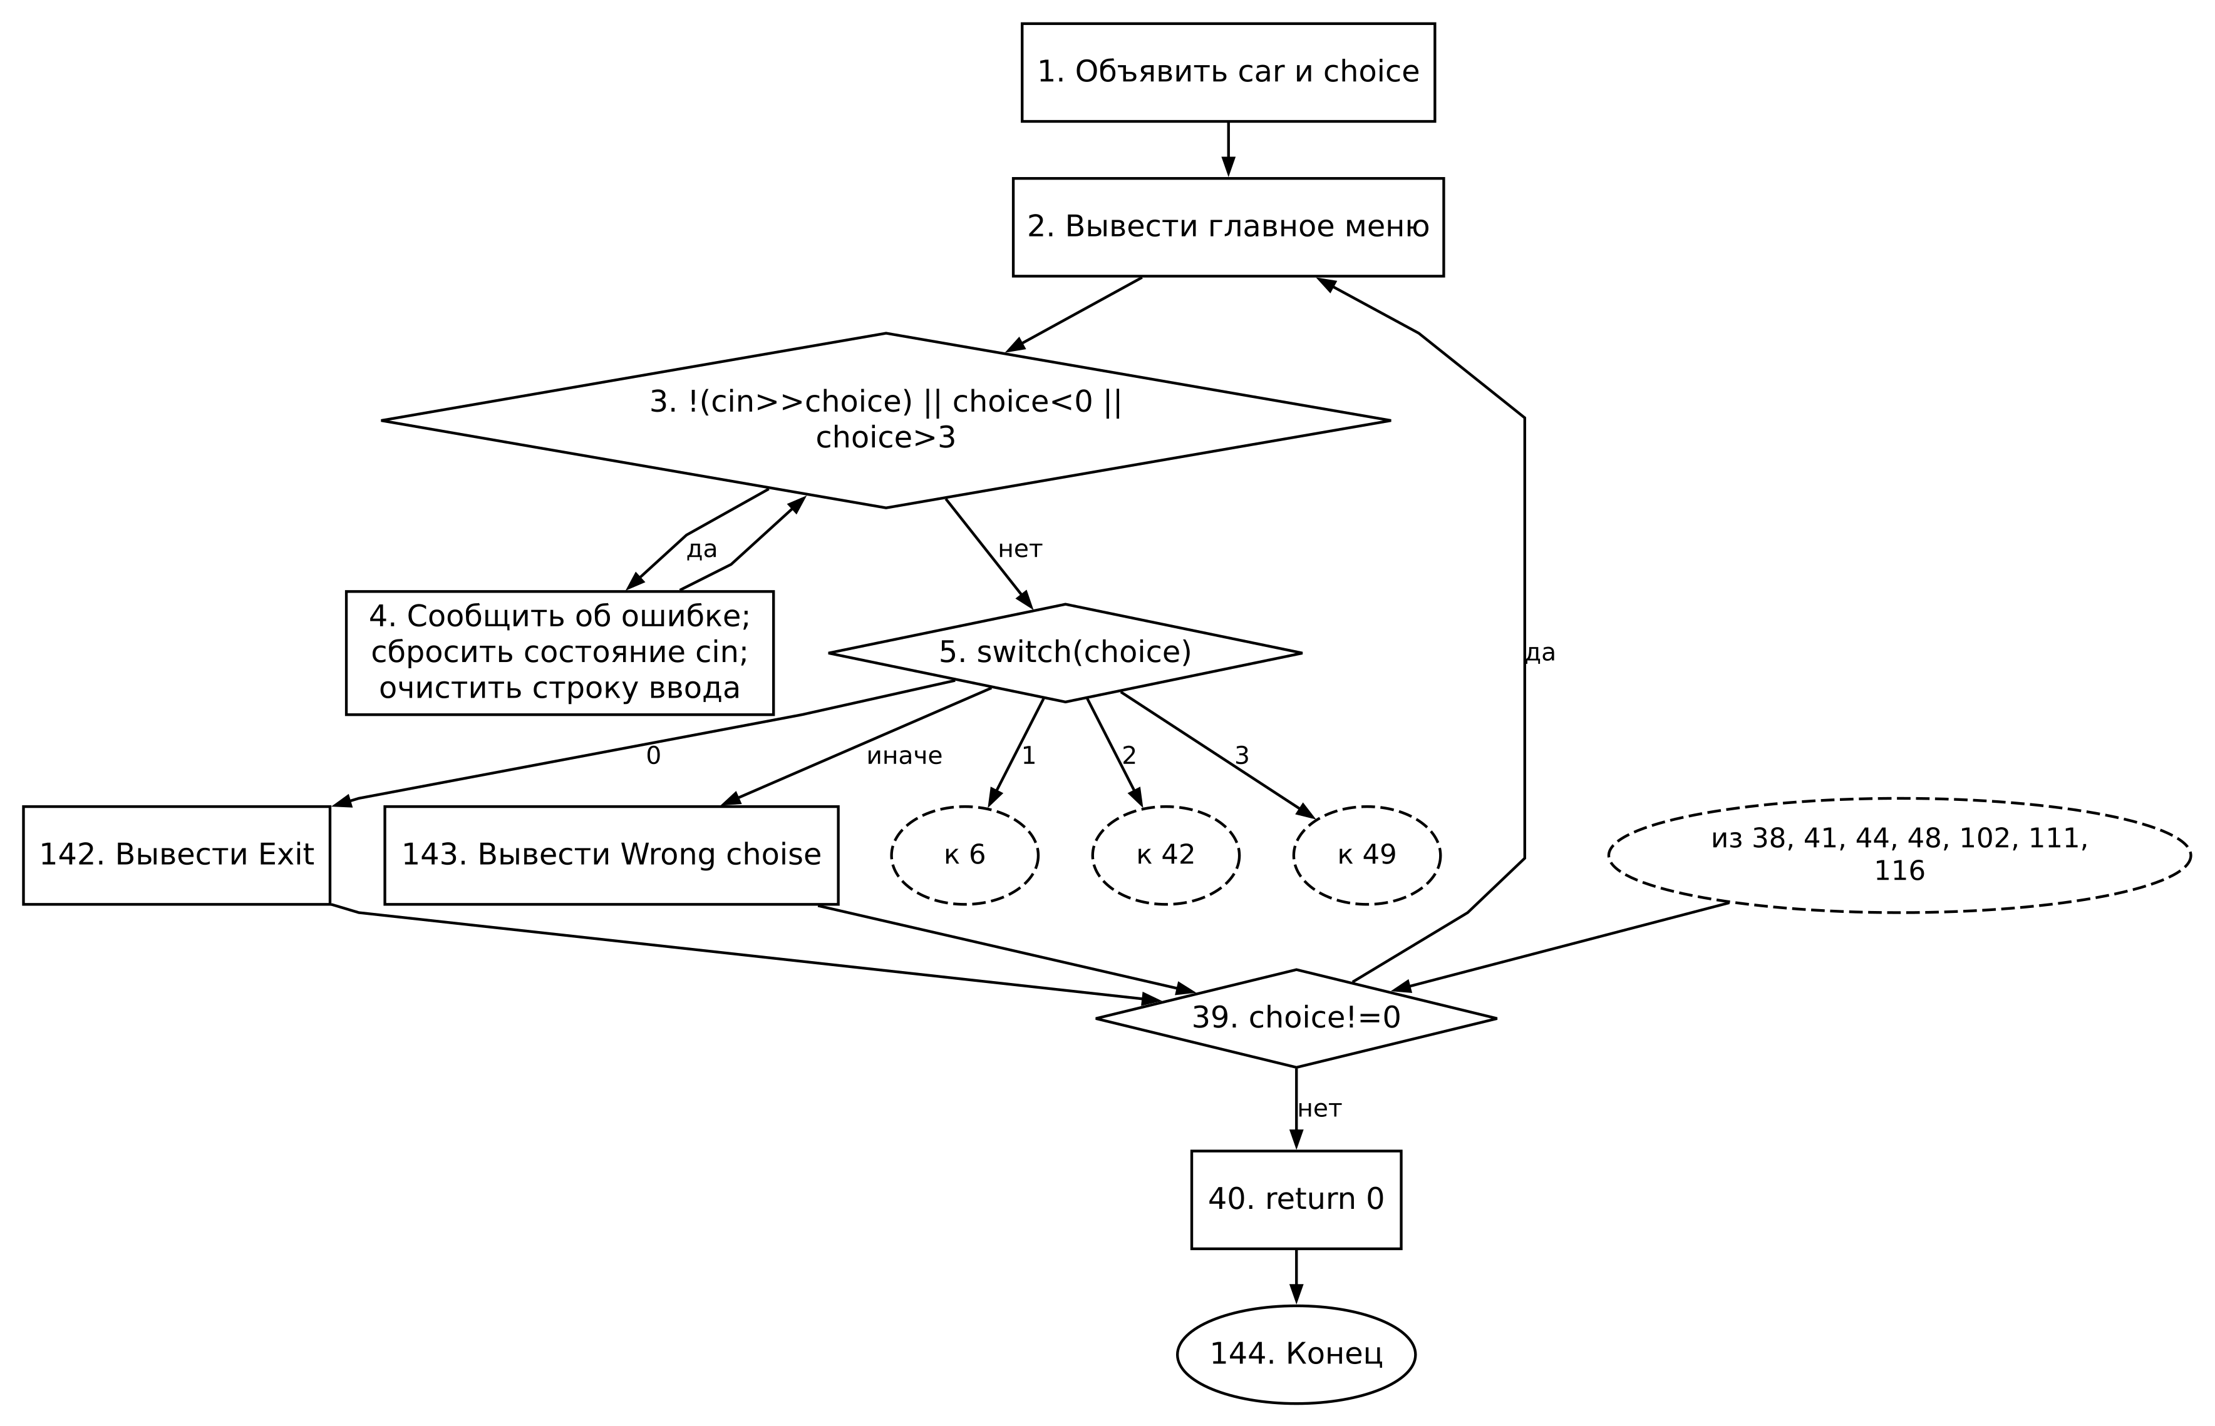
Функция main(). Вершины: 1, 2, 3, 4, 5, 39, 40, 142, 143, 144.

Линейная программа. Добавление записи 1
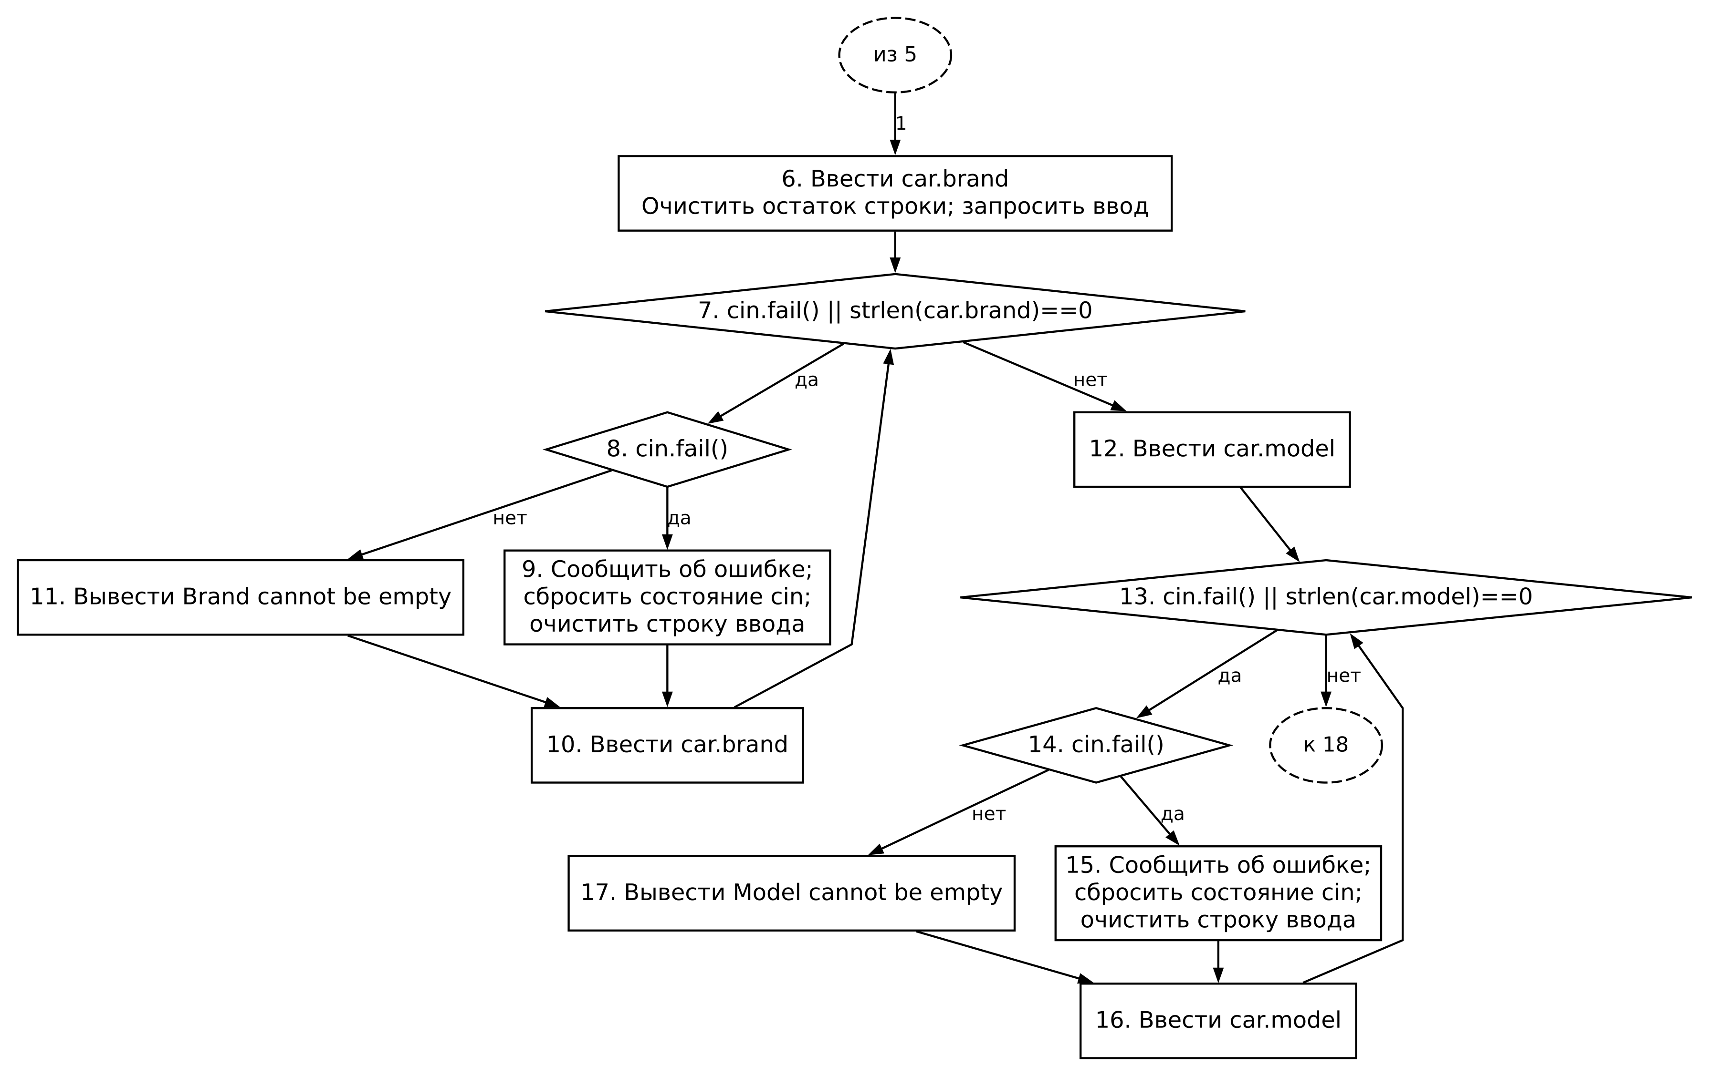
Функция main(). Вершины: 6, 7, 8, 9, 10, 11, 12, 13, 14, 15, 16, 17.

Линейная программа. Добавление записи 2
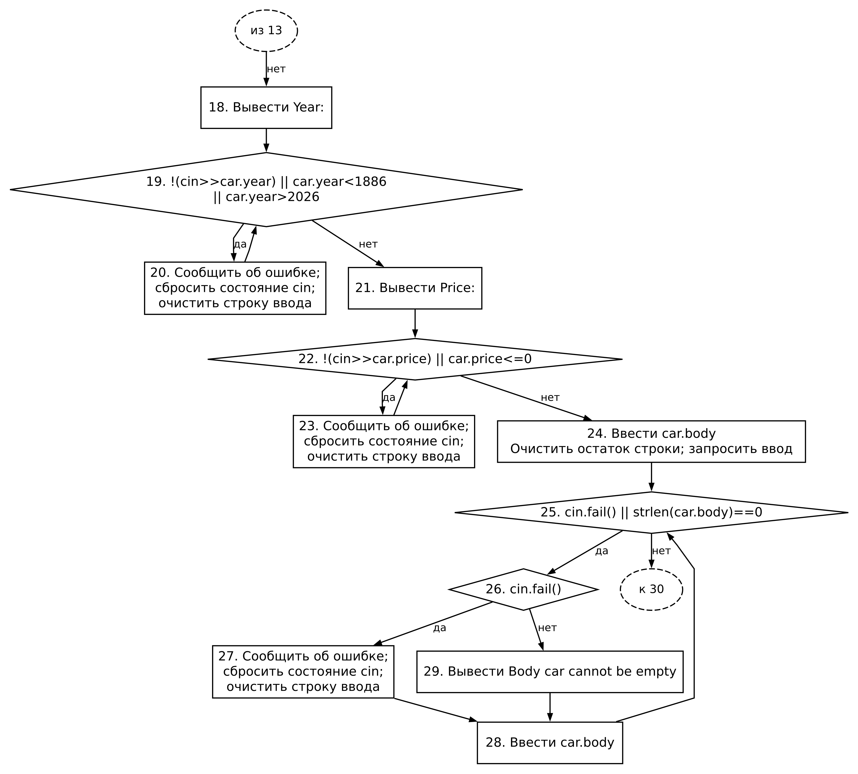
Функция main(). Вершины: 18, 19, 20, 21, 22, 23, 24, 25, 26, 27, 28, 29.

Линейная программа. Добавление записи 3
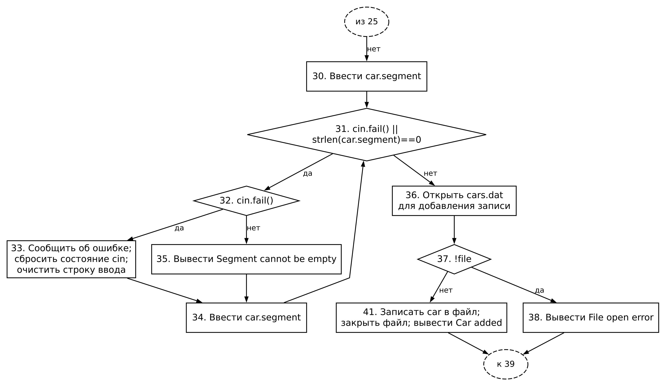
Функция main(). Вершины: 30, 31, 32, 33, 34, 35, 36, 37, 38, 41.

Линейная программа. Просмотр записей
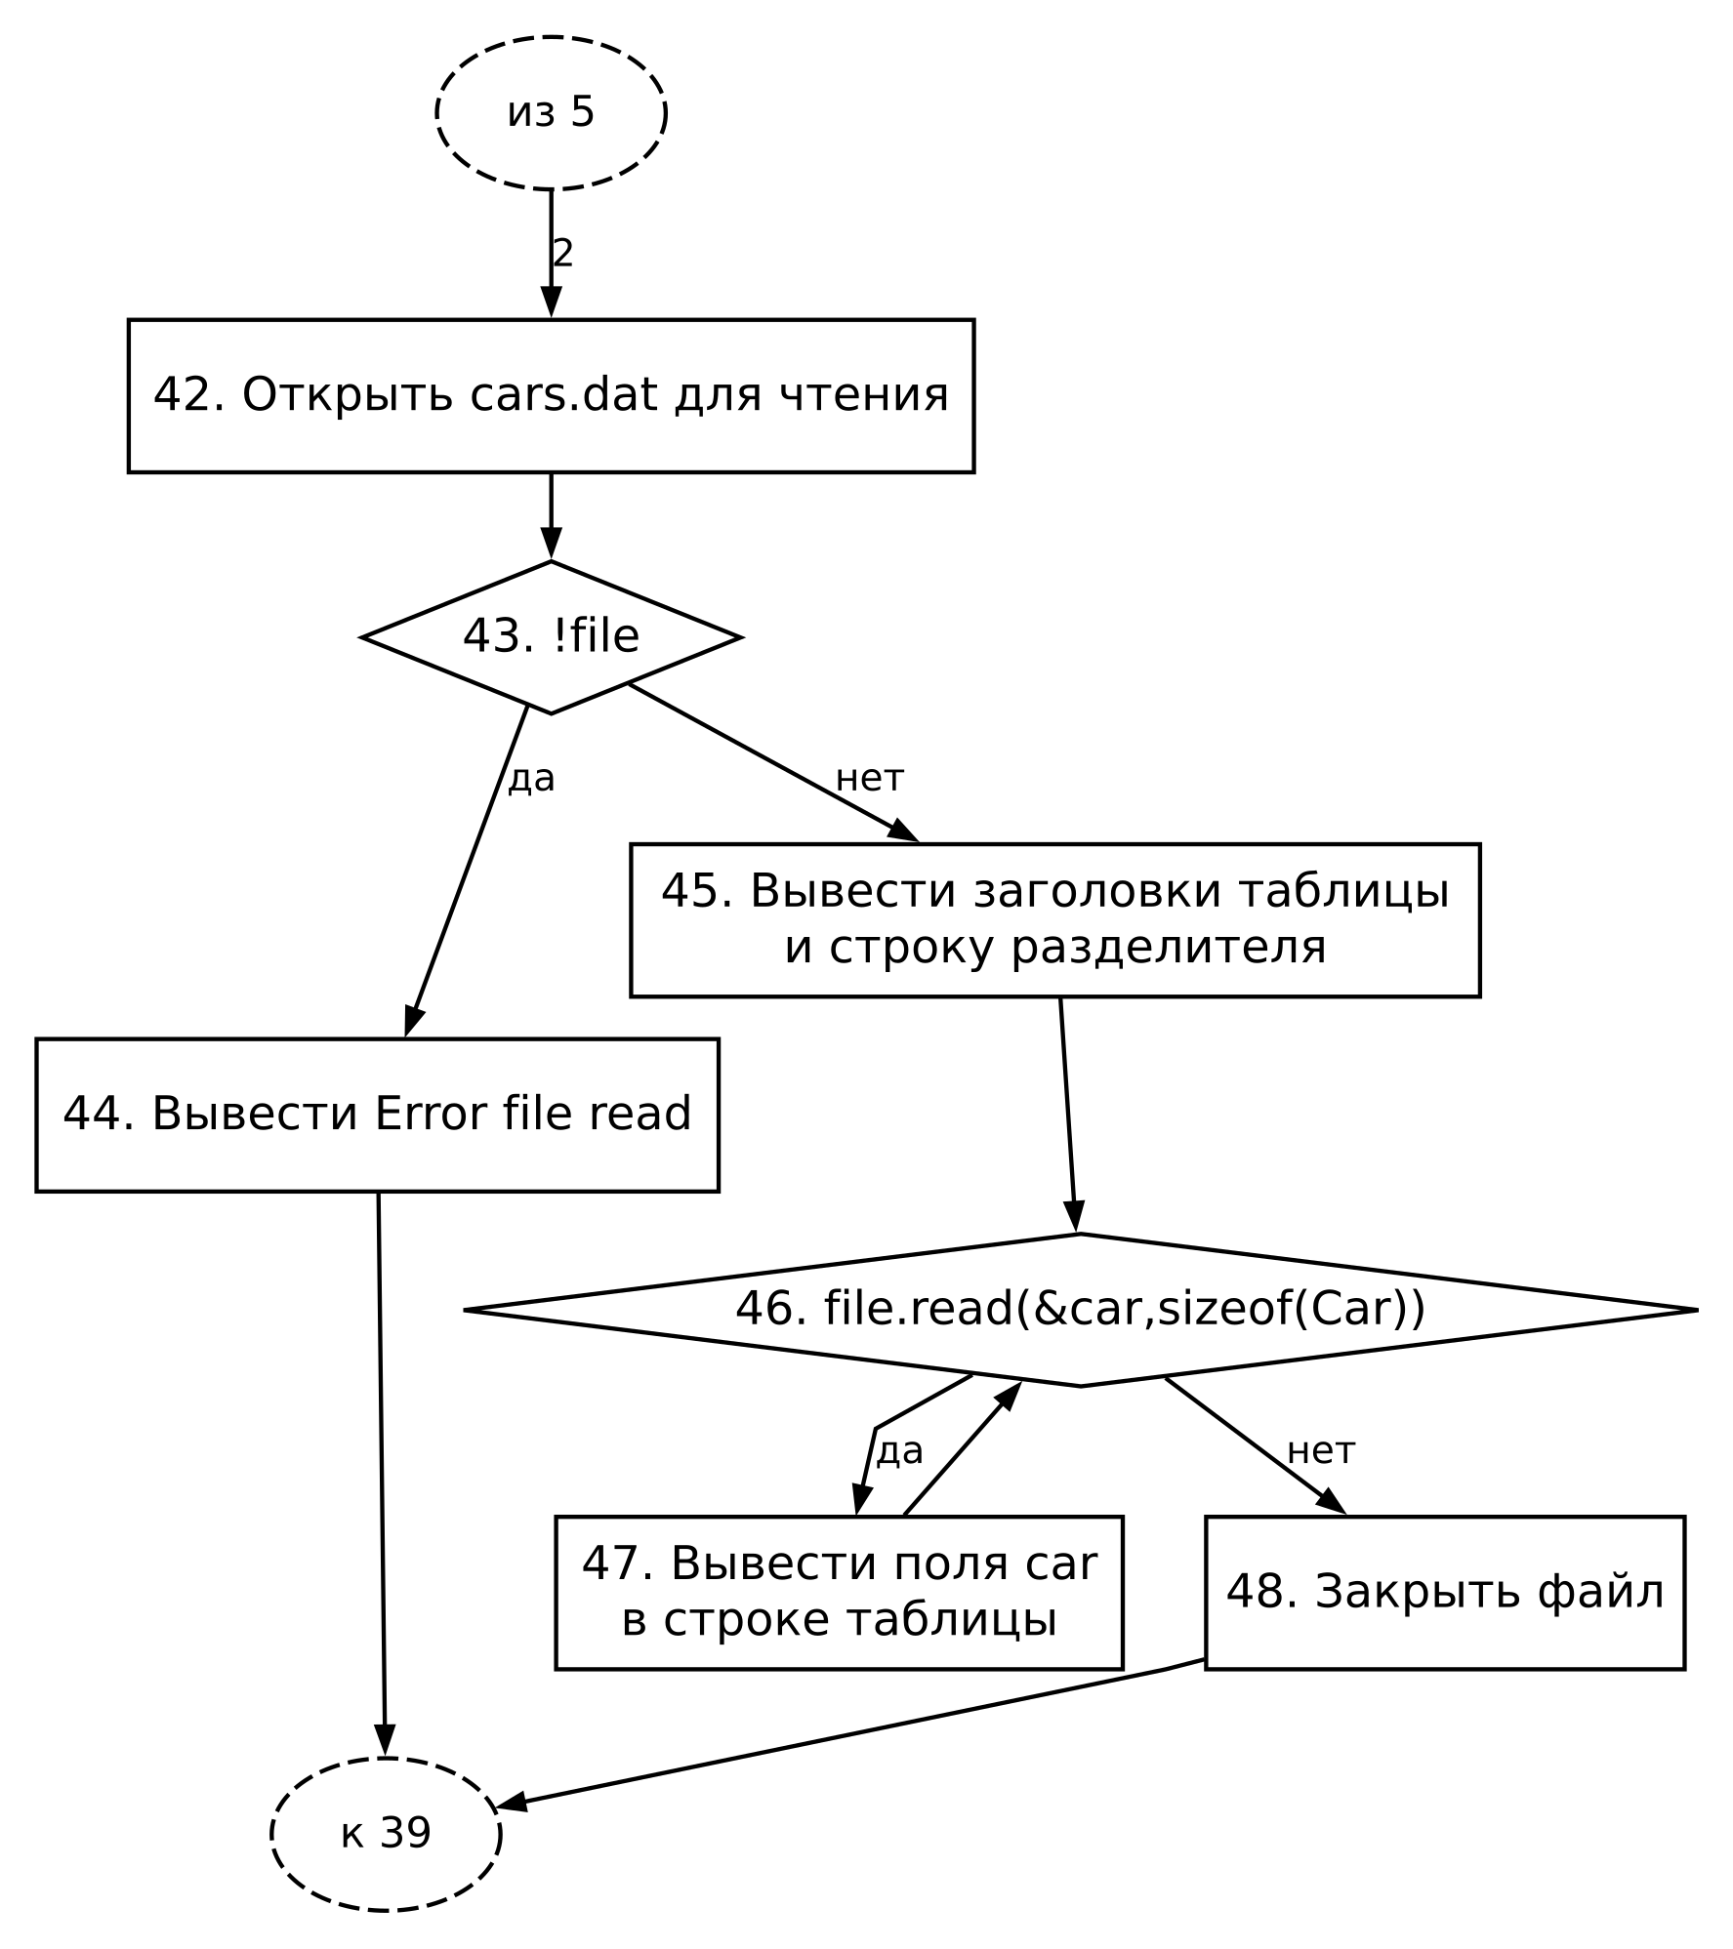
Функция main(). Вершины: 42, 43, 44, 45, 46, 47, 48.

Линейная программа. Выбор поля поиска
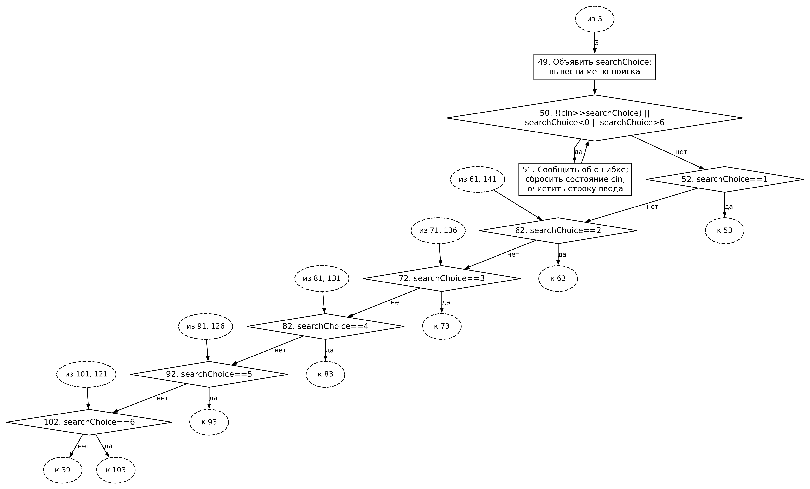
Функция main(). Вершины: 49, 50, 51, 52, 62, 72, 82, 92, 102.

Линейная программа. Поиск 1
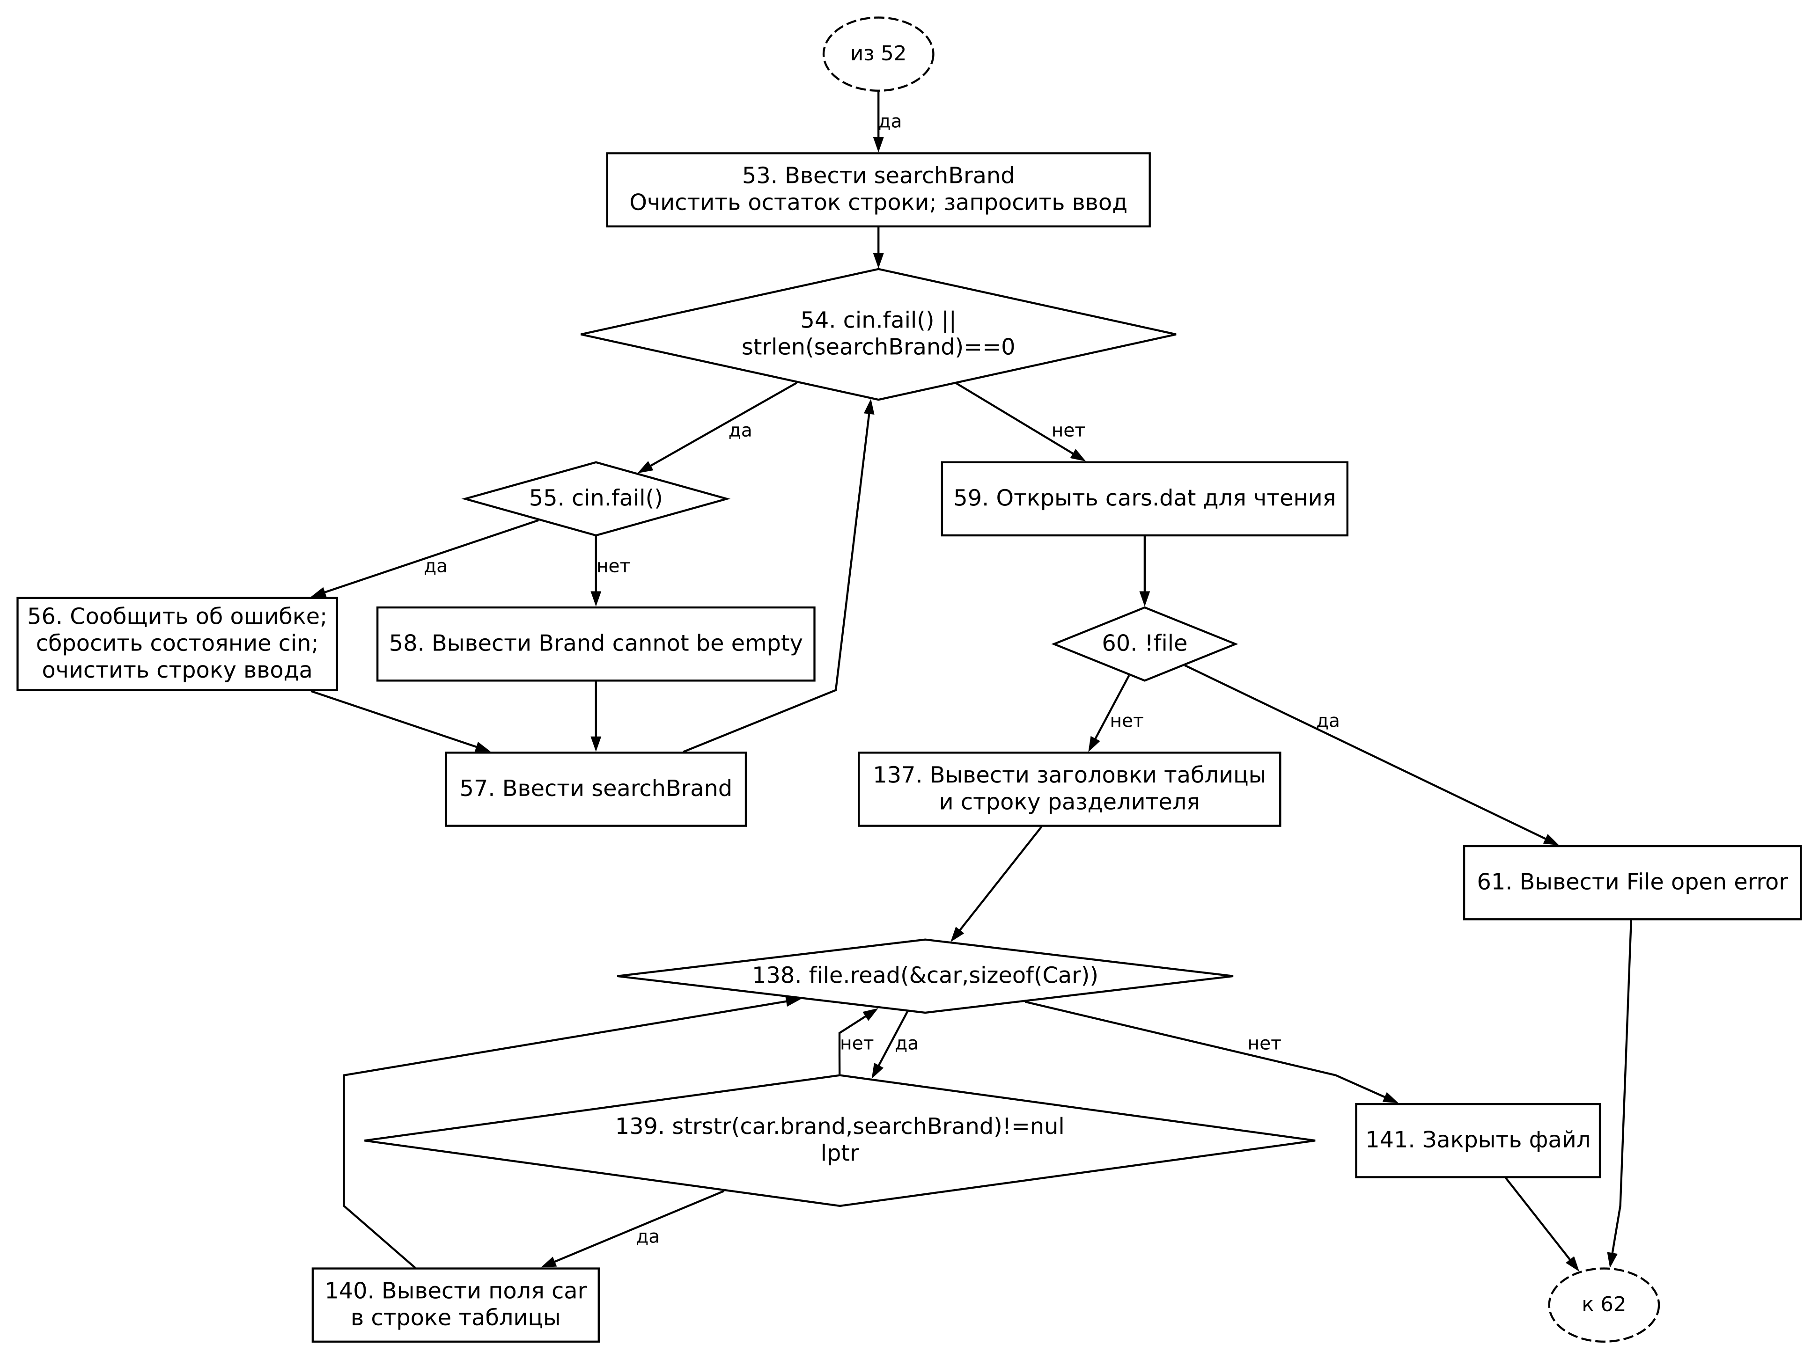
Функция main(). Вершины: 53, 54, 55, 56, 57, 58, 59, 60, 61, 137, 138, 139, 140, 141.

Линейная программа. Поиск 2
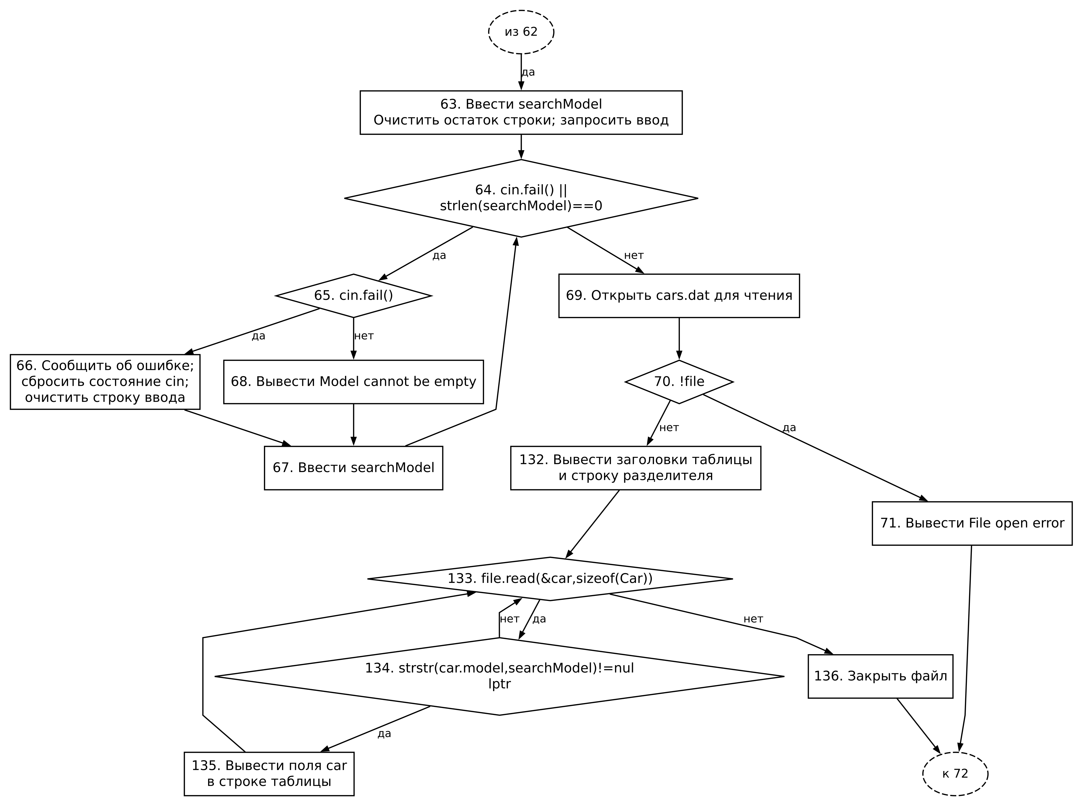
Функция main(). Вершины: 63, 64, 65, 66, 67, 68, 69, 70, 71, 132, 133, 134, 135, 136.

Линейная программа. Поиск 3
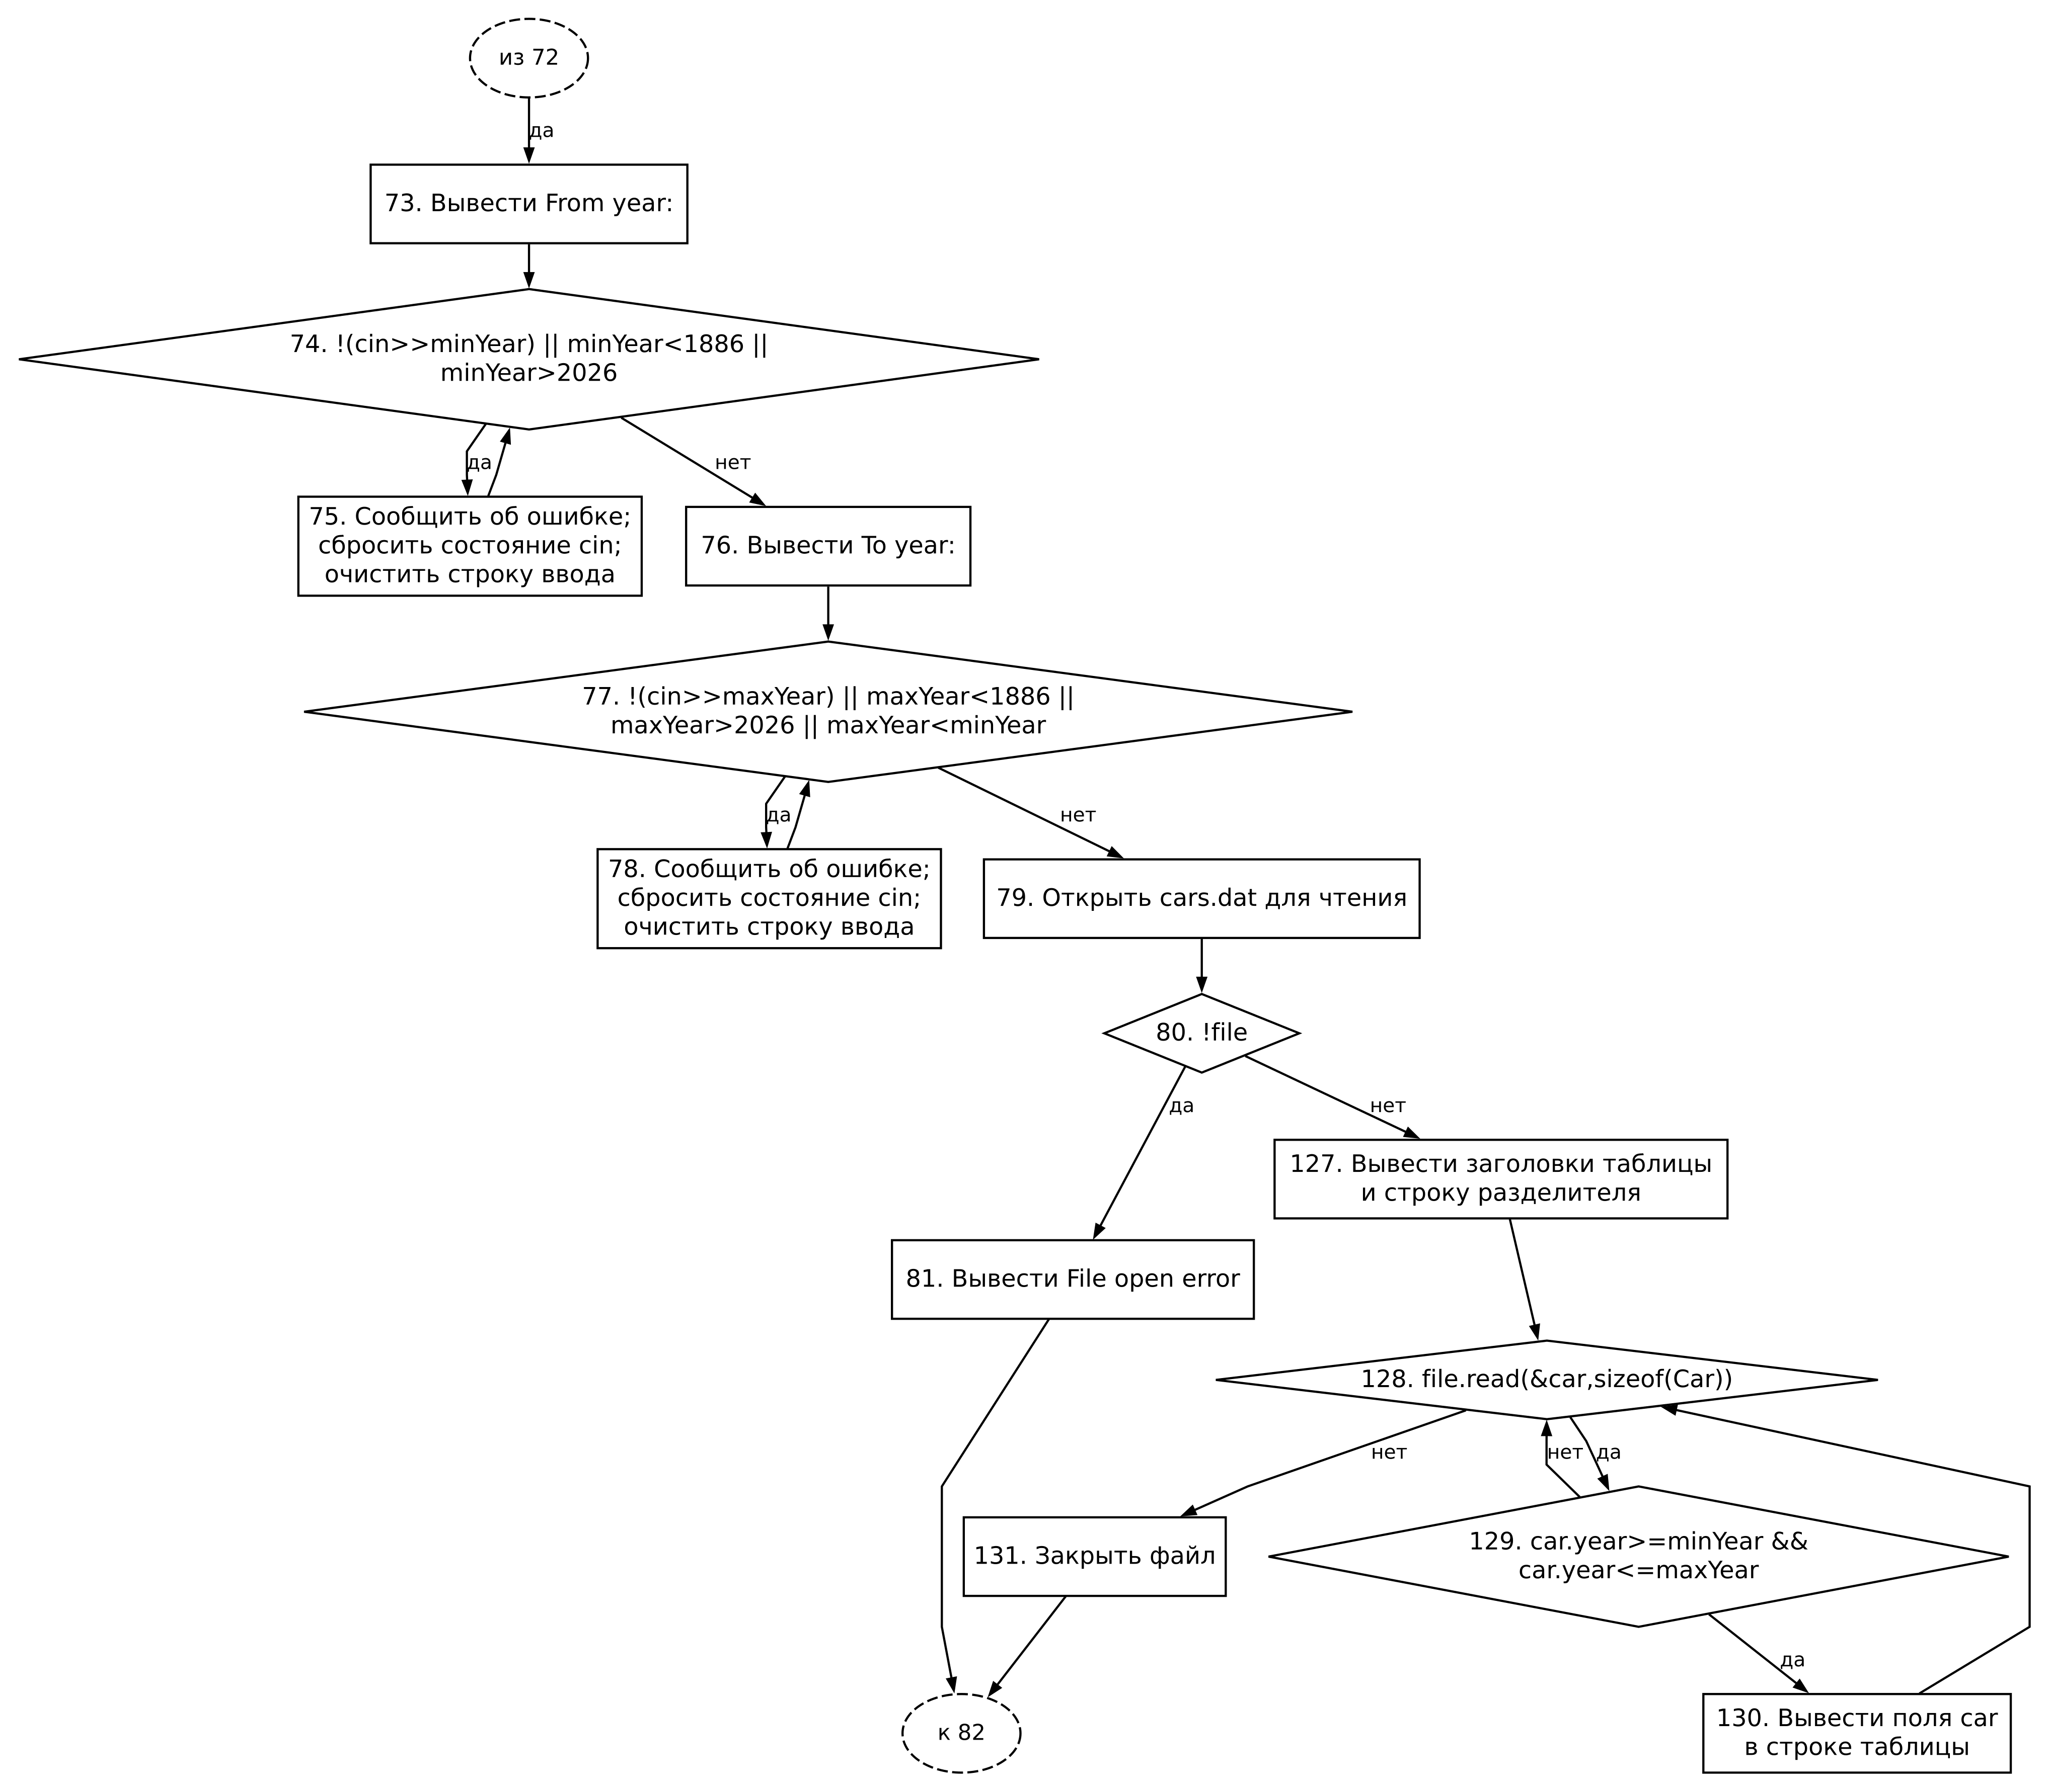
Функция main(). Вершины: 73, 74, 75, 76, 77, 78, 79, 80, 81, 127, 128, 129, 130, 131.

Линейная программа. Поиск 4
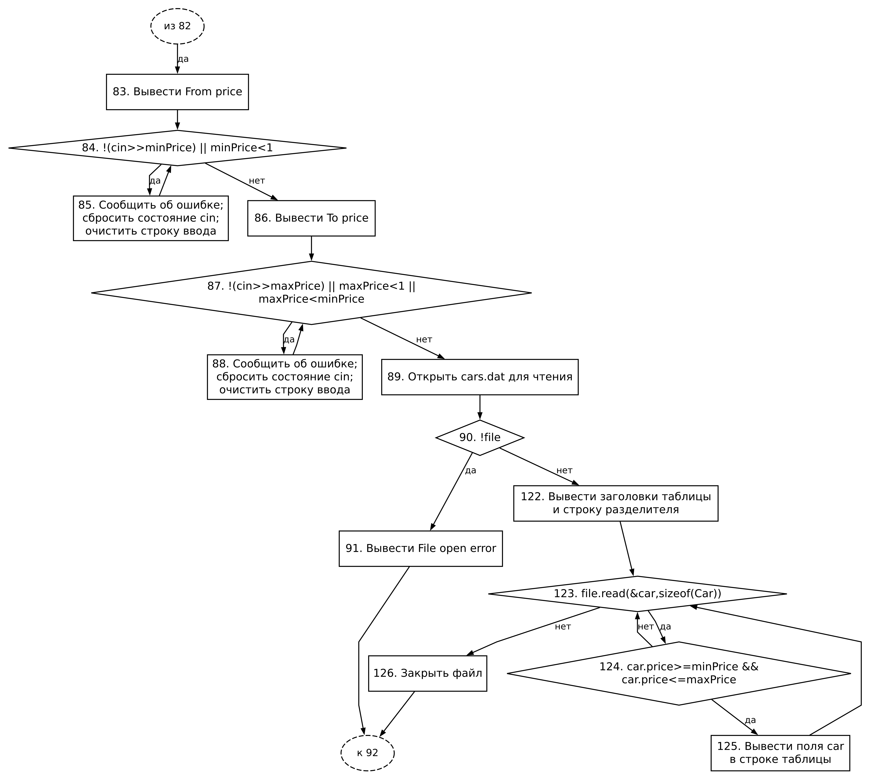
Функция main(). Вершины: 83, 84, 85, 86, 87, 88, 89, 90, 91, 122, 123, 124, 125, 126.

Линейная программа. Поиск 5
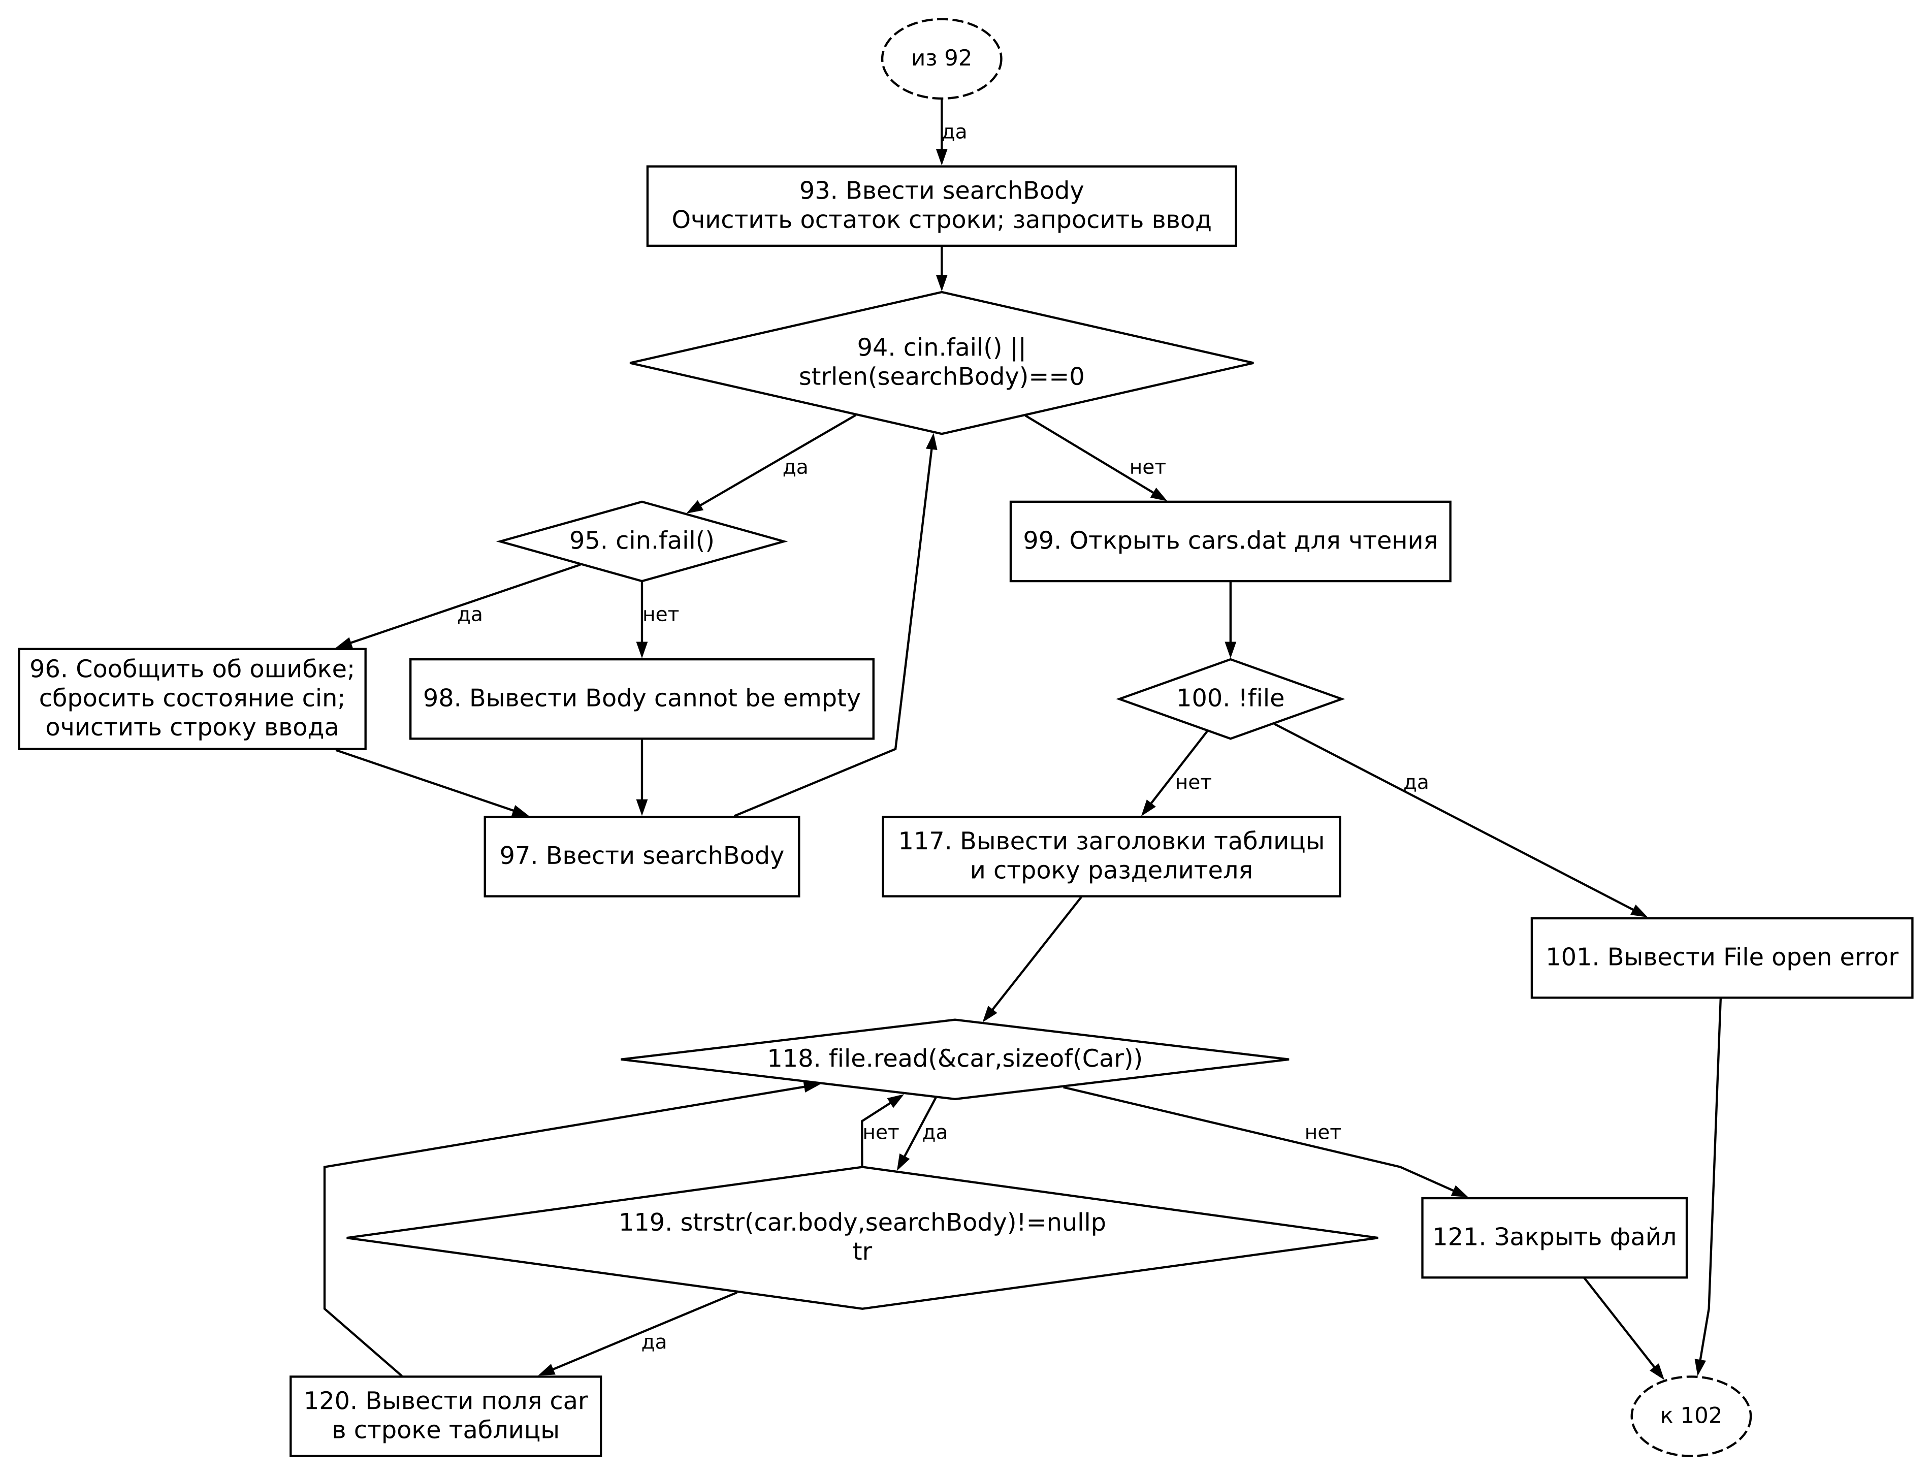
Функция main(). Вершины: 93, 94, 95, 96, 97, 98, 99, 100, 101, 117, 118, 119, 120, 121.

Линейная программа. Поиск 6
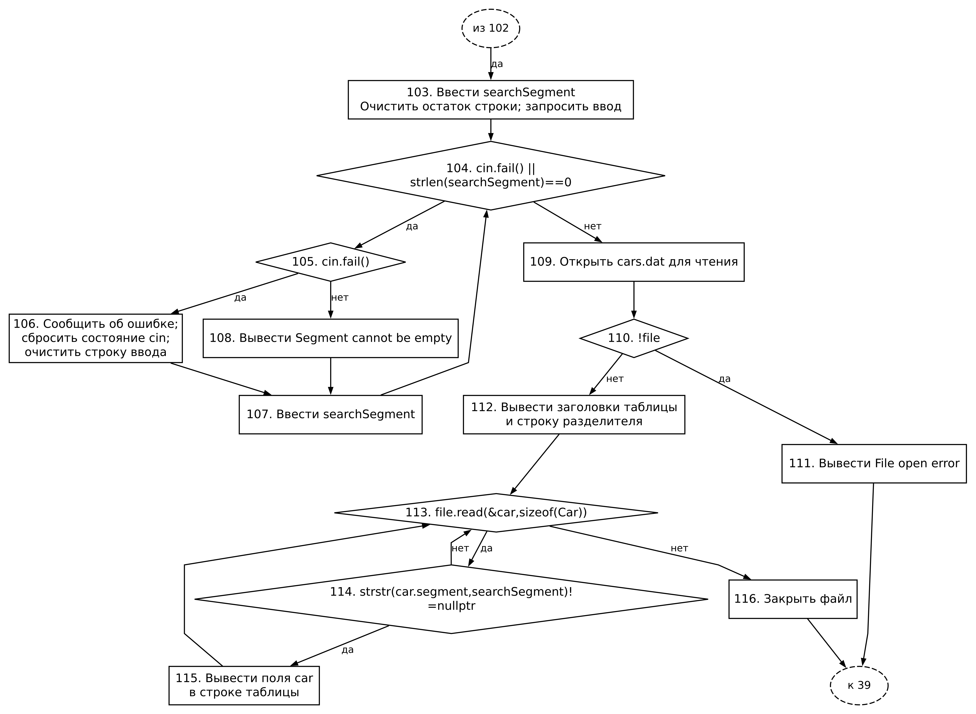
Функция main(). Вершины: 103, 104, 105, 106, 107, 108, 109, 110, 111, 112, 113, 114, 115, 116.

Программа с указателями.
Функция | Дуги e | Вершины v | G = e − v + 2
main | 200 | 145 | 200 − 145 + 2 = 57

Программа с указателями. Главное меню
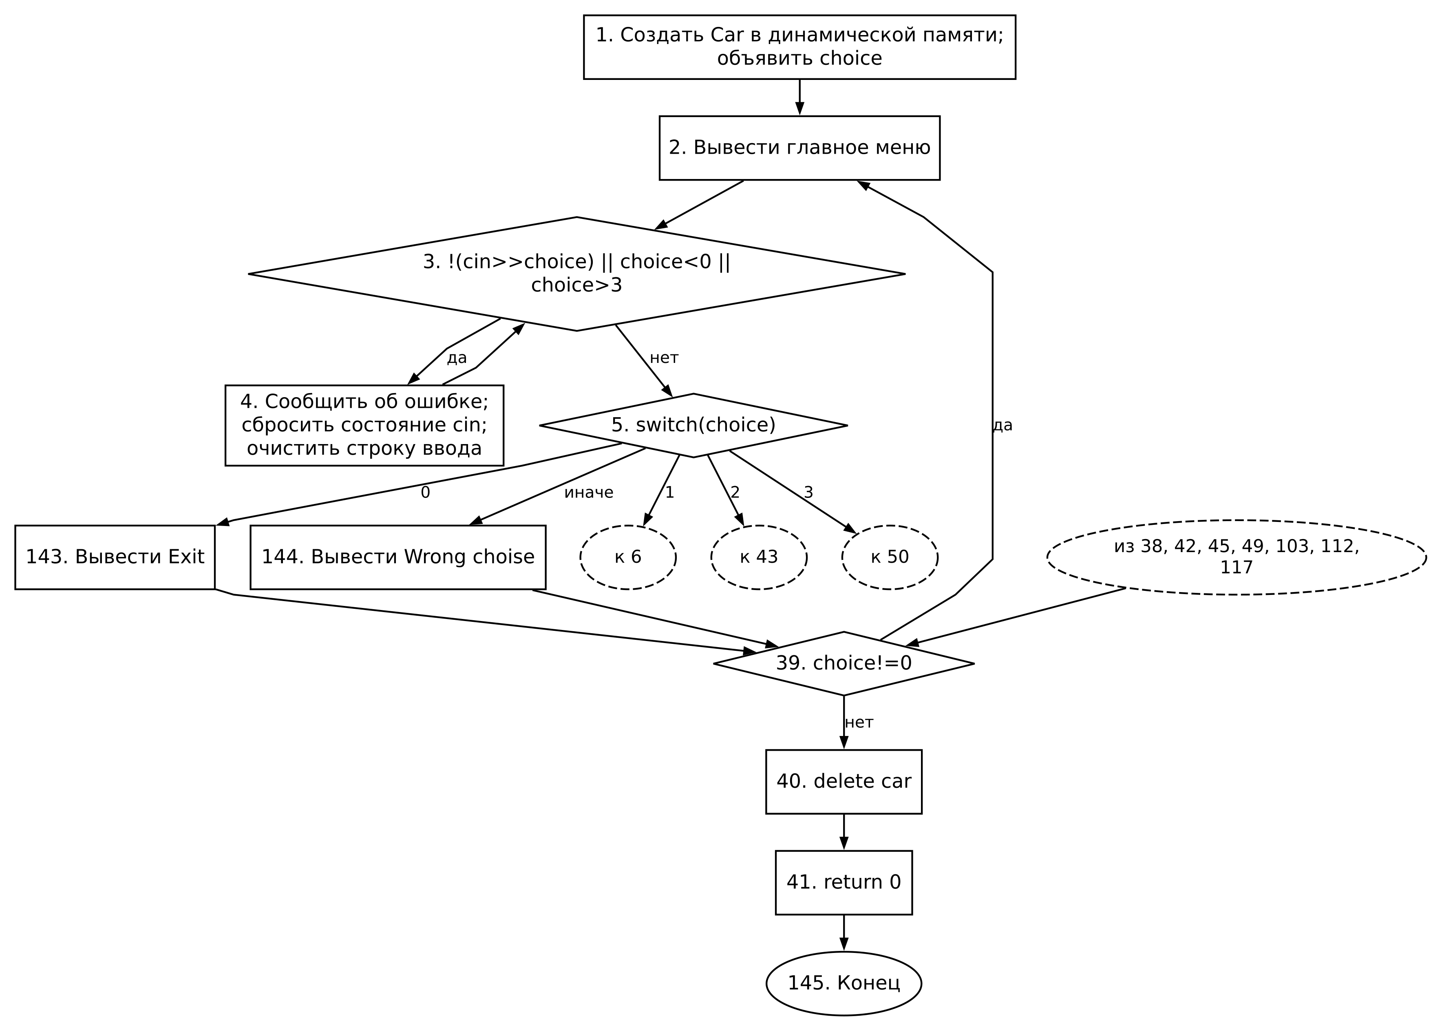
Функция main(). Вершины: 1, 2, 3, 4, 5, 39, 40, 41, 143, 144, 145.

Программа с указателями. Добавление записи 1
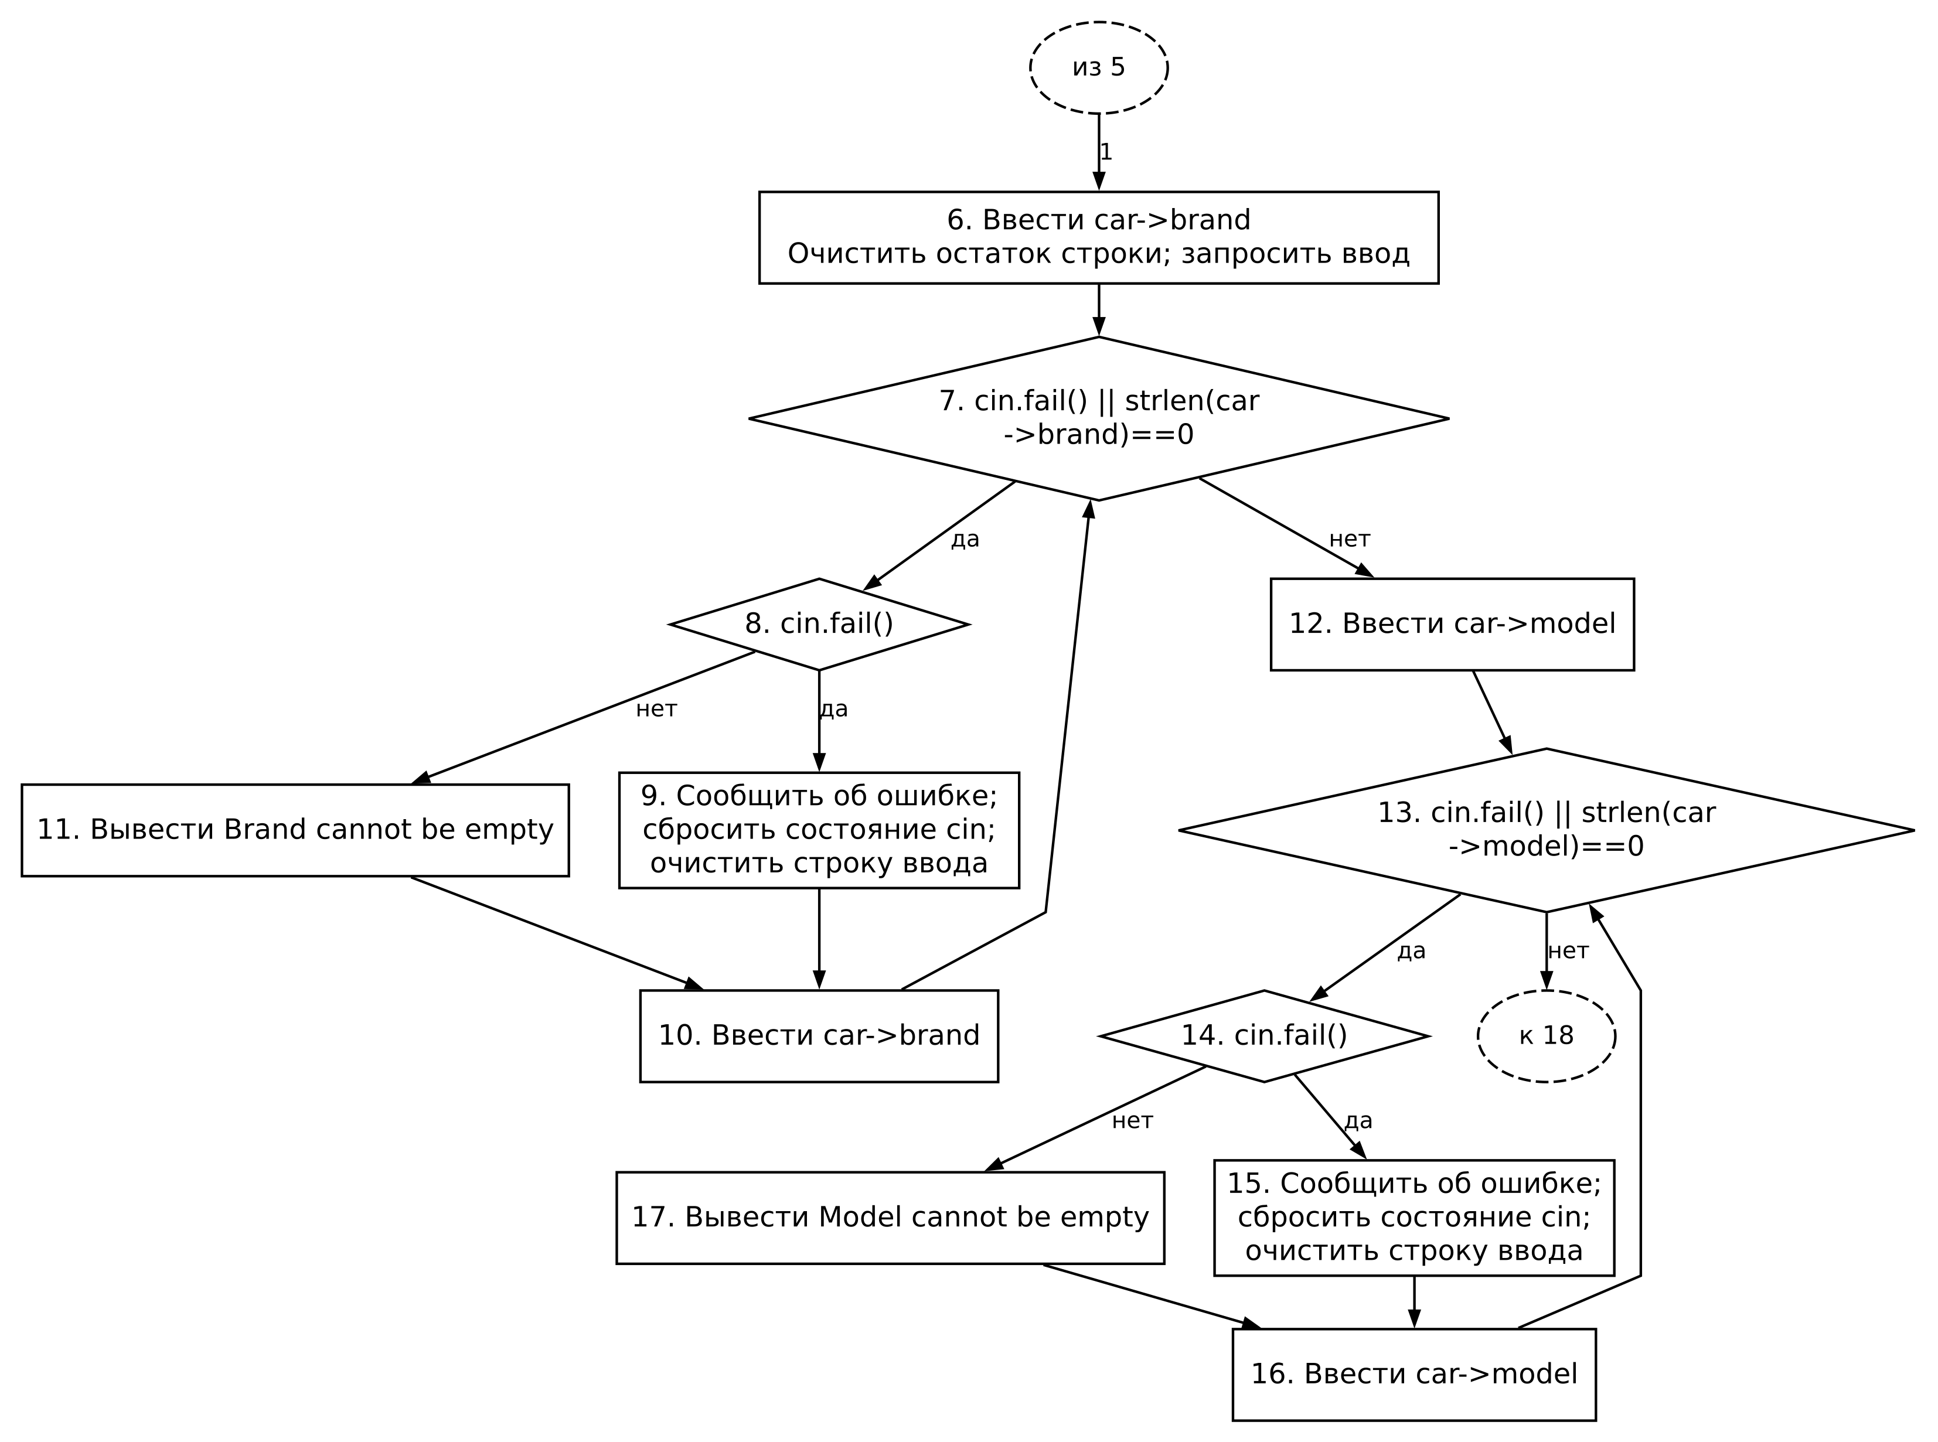
Функция main(). Вершины: 6, 7, 8, 9, 10, 11, 12, 13, 14, 15, 16, 17.

Программа с указателями. Добавление записи 2
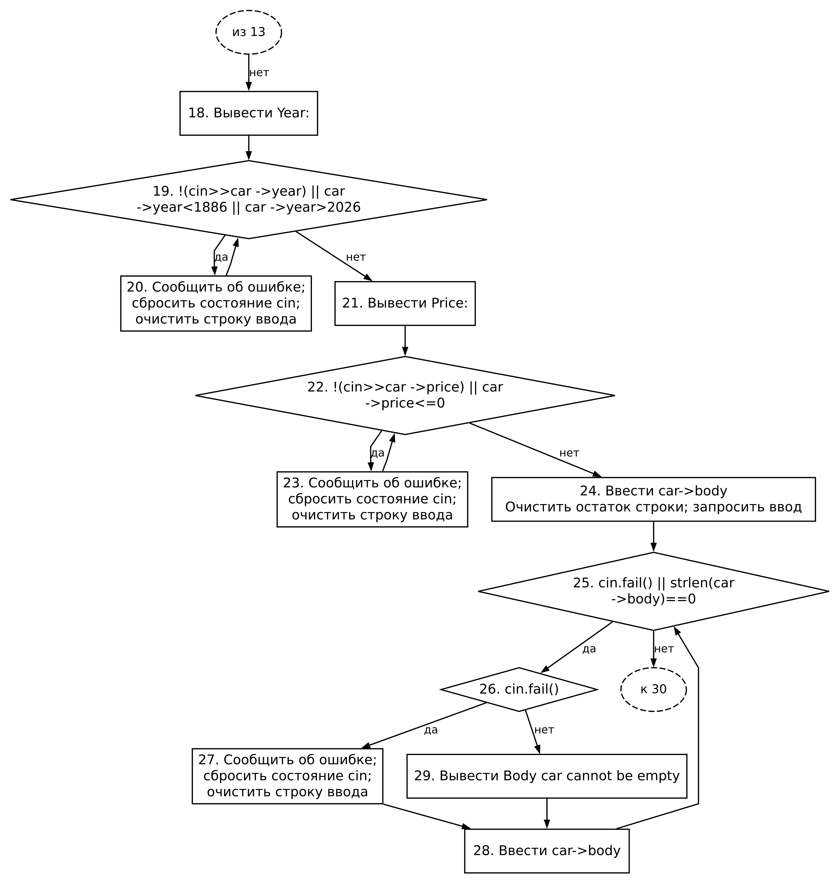
Функция main(). Вершины: 18, 19, 20, 21, 22, 23, 24, 25, 26, 27, 28, 29.

Программа с указателями. Добавление записи 3
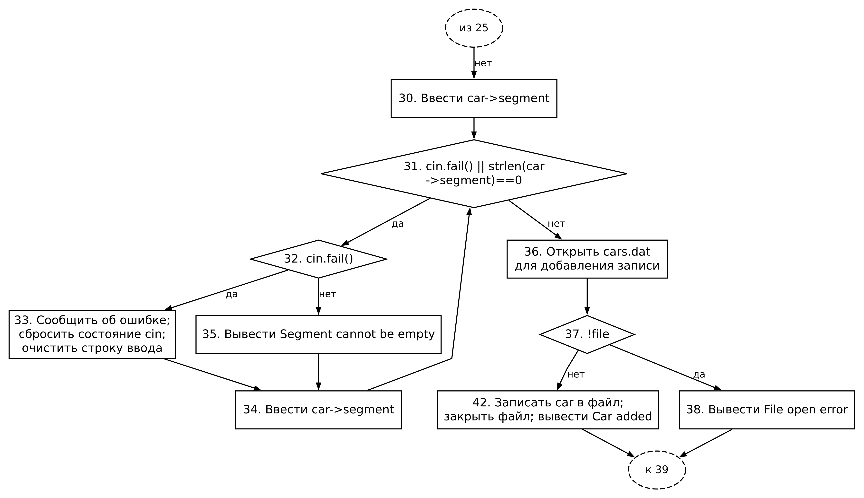
Функция main(). Вершины: 30, 31, 32, 33, 34, 35, 36, 37, 38, 42.

Программа с указателями. Просмотр записей
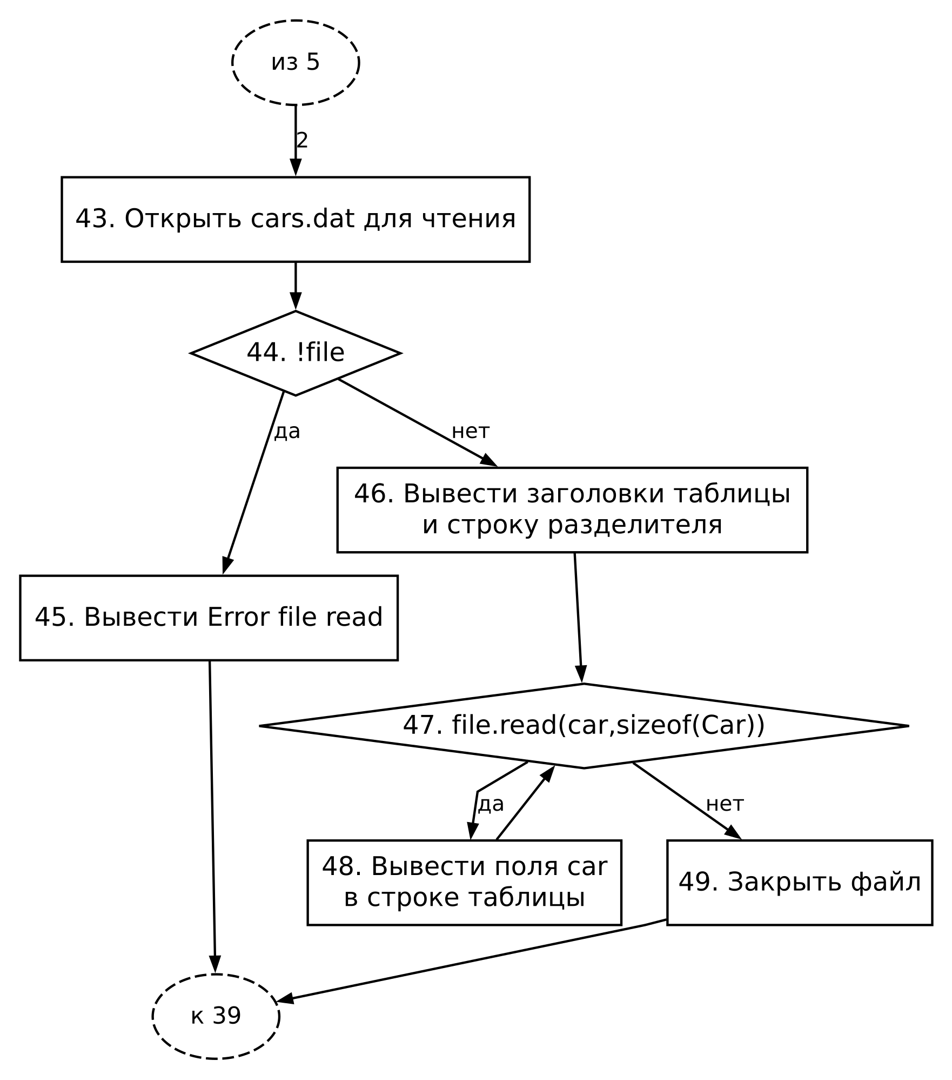
Функция main(). Вершины: 43, 44, 45, 46, 47, 48, 49.

Программа с указателями. Выбор поля поиска
Функция main(). Вершины: 50, 51, 52, 53, 63, 73, 83, 93, 103.

Программа с указателями. Поиск 1
Функция main(). Вершины: 54, 55, 56, 57, 58, 59, 60, 61, 62, 138, 139, 140, 141, 142.

Программа с указателями. Поиск 2
Функция main(). Вершины: 64, 65, 66, 67, 68, 69, 70, 71, 72, 133, 134, 135, 136, 137.

Программа с указателями. Поиск 3
Функция main(). Вершины: 74, 75, 76, 77, 78, 79, 80, 81, 82, 128, 129, 130, 131, 132.

Программа с указателями. Поиск 4
Функция main(). Вершины: 84, 85, 86, 87, 88, 89, 90, 91, 92, 123, 124, 125, 126, 127.

Программа с указателями. Поиск 5
Функция main(). Вершины: 94, 95, 96, 97, 98, 99, 100, 101, 102, 118, 119, 120, 121, 122.

Программа с указателями. Поиск 6
Функция main(). Вершины: 104, 105, 106, 107, 108, 109, 110, 111, 112, 113, 114, 115, 116, 117.

Программа с модулями.
Функция | Дуги e | Вершины v | G = e − v + 2
main | 18 | 13 | 18 − 13 + 2 = 7
addCar | 45 | 35 | 45 − 35 + 2 = 12
showAll | 9 | 8 | 9 − 8 + 2 = 3
printHeader | 1 | 2 | 1 − 2 + 2 = 1
printCar | 1 | 2 | 1 − 2 + 2 = 1
findCar | 18 | 11 | 18 − 11 + 2 = 9
searchByBrand | 19 | 15 | 19 − 15 + 2 = 6
searchByModel | 19 | 15 | 19 − 15 + 2 = 6
searchByYear | 19 | 15 | 19 − 15 + 2 = 6
searchByPrice | 19 | 15 | 19 − 15 + 2 = 6
searchByBody | 19 | 15 | 19 − 15 + 2 = 6
searchBySegment | 19 | 15 | 19 − 15 + 2 = 6

$Σ Gᵢ = 206 − 161 + 2 · 12 = 69$
Сумма относится к 12 отдельным графам функций; сложность main() равна 7.

Программа с модулями. main
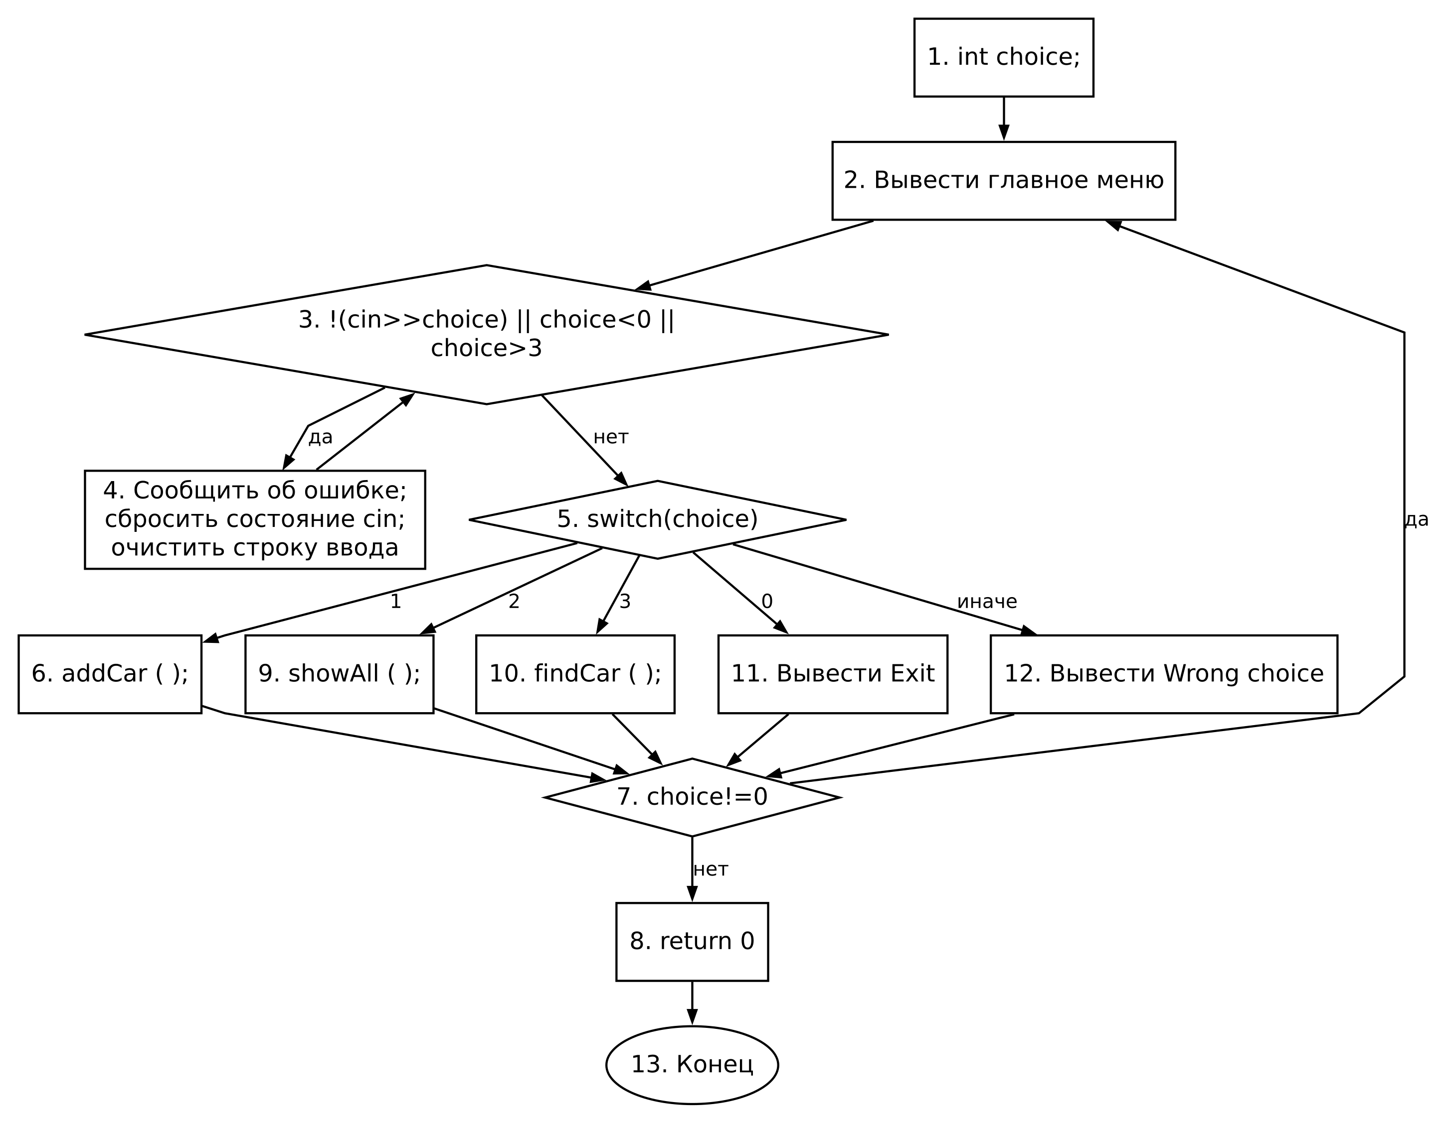
Функция main(). Вершины: 1, 2, 3, 4, 5, 6, 7, 8, 9, 10, 11, 12, 13.

Программа с модулями. addCar 1
Функция addCar(). Вершины: 1, 2, 3, 4, 5, 6, 7, 8, 9, 10, 11, 12.

Программа с модулями. addCar 2
Функция addCar(). Вершины: 13, 14, 15, 16, 17, 18, 19, 20, 21, 22, 23, 24.

Программа с модулями. addCar 3
Функция addCar(). Вершины: 25, 26, 27, 28, 29, 30, 31, 32, 33, 34, 35.

Программа с модулями. showAll
Функция showAll(). Вершины: 1, 2, 3, 4, 5, 6, 7, 8.

Программа с модулями. printHeader
Функция printHeader(). Вершины: 1, 2.

Программа с модулями. printCar
Функция printCar(). Вершины: 1, 2.

Программа с модулями. findCar
Функция findCar(). Вершины: 1, 2, 3, 4, 5, 6, 7, 8, 9, 10, 11.

Программа с модулями. searchByBrand
Функция searchByBrand(). Вершины: 1, 2, 3, 4, 5, 6, 7, 8, 9, 10, 11, 12, 13, 14, 15.

Программа с модулями. searchByModel
Функция searchByModel(). Вершины: 1, 2, 3, 4, 5, 6, 7, 8, 9, 10, 11, 12, 13, 14, 15.

Программа с модулями. searchByYear
Функция searchByYear(). Вершины: 1, 2, 3, 4, 5, 6, 7, 8, 9, 10, 11, 12, 13, 14, 15.

Программа с модулями. searchByPrice
Функция searchByPrice(). Вершины: 1, 2, 3, 4, 5, 6, 7, 8, 9, 10, 11, 12, 13, 14, 15.

Программа с модулями. searchByBody
Функция searchByBody(). Вершины: 1, 2, 3, 4, 5, 6, 7, 8, 9, 10, 11, 12, 13, 14, 15.

Программа с модулями. searchBySegment
Функция searchBySegment(). Вершины: 1, 2, 3, 4, 5, 6, 7, 8, 9, 10, 11, 12, 13, 14, 15.

Метрика граничных значений.
Используются те же пронумерованные графы. Для вершины отбора указаны непосредственные переходы, вершины подграфа и его нижняя граница. Нижняя граница — точка продолжения после конструкции; для цикла — выход из него. Скорректированная сложность вершины отбора принята равной 1 плюс число вершин её подграфа, как в таблицах образца. Принимающая вершина имеет сложность 1, конечная — 0.
$Sₐ = Σ cᵢ; S₀ = 1 − (v − 1) / Sₐ$

Линейная программа.

main()
Вершина отбора | Вершины перехода | Сложность | Вершины подграфа | Нижняя граница
3 | 4, 5 | 2 | 4 | 5
5 | 6, 42, 49, 142, 143 | 137 | 6–38, 41–143 | 39
7 | 8, 12 | 5 | 8–11 | 12
8 | 9, 11 | 3 | 9, 11 | 10
13 | 14, 18 | 5 | 14–17 | 18
14 | 15, 17 | 3 | 15, 17 | 16
19 | 20, 21 | 2 | 20 | 21
22 | 23, 24 | 2 | 23 | 24
25 | 26, 30 | 5 | 26–29 | 30
26 | 27, 29 | 3 | 27, 29 | 28
31 | 32, 36 | 5 | 32–35 | 36
32 | 33, 35 | 3 | 33, 35 | 34
37 | 38, 41 | 3 | 38, 41 | 39
39 | 2, 40 | 141 | 2–38, 41–143 | 40
43 | 44, 45 | 6 | 44–48 | 39
46 | 47, 48 | 2 | 47 | 48
50 | 51, 52 | 2 | 51 | 52
52 | 53, 62 | 15 | 53–61, 137–141 | 62
54 | 55, 59 | 5 | 55–58 | 59
55 | 56, 58 | 3 | 56, 58 | 57
60 | 61, 137 | 7 | 61, 137–141 | 62
62 | 63, 72 | 15 | 63–71, 132–136 | 72
64 | 65, 69 | 5 | 65–68 | 69
65 | 66, 68 | 3 | 66, 68 | 67
70 | 71, 132 | 7 | 71, 132–136 | 72
72 | 73, 82 | 15 | 73–81, 127–131 | 82
74 | 75, 76 | 2 | 75 | 76
77 | 78, 79 | 2 | 78 | 79
80 | 81, 127 | 7 | 81, 127–131 | 82
82 | 83, 92 | 15 | 83–91, 122–126 | 92
84 | 85, 86 | 2 | 85 | 86
87 | 88, 89 | 2 | 88 | 89
90 | 91, 122 | 7 | 91, 122–126 | 92
92 | 93, 102 | 15 | 93–101, 117–121 | 102
94 | 95, 99 | 5 | 95–98 | 99
95 | 96, 98 | 3 | 96, 98 | 97
100 | 101, 117 | 7 | 101, 117–121 | 102
102 | 103, 39 | 15 | 103–116 | 39
104 | 105, 109 | 5 | 105–108 | 109
105 | 106, 108 | 3 | 106, 108 | 107
110 | 111, 112 | 7 | 111–116 | 39
113 | 114, 116 | 3 | 114–115 | 116
114 | 115, 113 | 2 | 115 | 113
118 | 119, 121 | 3 | 119–120 | 121
119 | 120, 118 | 2 | 120 | 118
123 | 124, 126 | 3 | 124–125 | 126
124 | 125, 123 | 2 | 125 | 123
128 | 129, 131 | 3 | 129–130 | 131
129 | 130, 128 | 2 | 130 | 128
133 | 134, 136 | 3 | 134–135 | 136
134 | 135, 133 | 2 | 135 | 133
138 | 139, 141 | 3 | 139–140 | 141
139 | 140, 138 | 2 | 140 | 138

$Sₐ = 531 + 90 = 621$
$S₀ = 1 − (144 − 1) / 621 = 0,769726$
Принимающих вершин без конечной: 90; всего вершин: 144.

Программа с указателями.

main()
Вершина отбора | Вершины перехода | Сложность | Вершины подграфа | Нижняя граница
3 | 4, 5 | 2 | 4 | 5
5 | 6, 43, 50, 143, 144 | 137 | 6–38, 42–144 | 39
7 | 8, 12 | 5 | 8–11 | 12
8 | 9, 11 | 3 | 9, 11 | 10
13 | 14, 18 | 5 | 14–17 | 18
14 | 15, 17 | 3 | 15, 17 | 16
19 | 20, 21 | 2 | 20 | 21
22 | 23, 24 | 2 | 23 | 24
25 | 26, 30 | 5 | 26–29 | 30
26 | 27, 29 | 3 | 27, 29 | 28
31 | 32, 36 | 5 | 32–35 | 36
32 | 33, 35 | 3 | 33, 35 | 34
37 | 38, 42 | 3 | 38, 42 | 39
39 | 2, 40 | 141 | 2–38, 42–144 | 40
44 | 45, 46 | 6 | 45–49 | 39
47 | 48, 49 | 2 | 48 | 49
51 | 52, 53 | 2 | 52 | 53
53 | 54, 63 | 15 | 54–62, 138–142 | 63
55 | 56, 60 | 5 | 56–59 | 60
56 | 57, 59 | 3 | 57, 59 | 58
61 | 62, 138 | 7 | 62, 138–142 | 63
63 | 64, 73 | 15 | 64–72, 133–137 | 73
65 | 66, 70 | 5 | 66–69 | 70
66 | 67, 69 | 3 | 67, 69 | 68
71 | 72, 133 | 7 | 72, 133–137 | 73
73 | 74, 83 | 15 | 74–82, 128–132 | 83
75 | 76, 77 | 2 | 76 | 77
78 | 79, 80 | 2 | 79 | 80
81 | 82, 128 | 7 | 82, 128–132 | 83
83 | 84, 93 | 15 | 84–92, 123–127 | 93
85 | 86, 87 | 2 | 86 | 87
88 | 89, 90 | 2 | 89 | 90
91 | 92, 123 | 7 | 92, 123–127 | 93
93 | 94, 103 | 15 | 94–102, 118–122 | 103
95 | 96, 100 | 5 | 96–99 | 100
96 | 97, 99 | 3 | 97, 99 | 98
101 | 102, 118 | 7 | 102, 118–122 | 103
103 | 104, 39 | 15 | 104–117 | 39
105 | 106, 110 | 5 | 106–109 | 110
106 | 107, 109 | 3 | 107, 109 | 108
111 | 112, 113 | 7 | 112–117 | 39
114 | 115, 117 | 3 | 115–116 | 117
115 | 116, 114 | 2 | 116 | 114
119 | 120, 122 | 3 | 120–121 | 122
120 | 121, 119 | 2 | 121 | 119
124 | 125, 127 | 3 | 125–126 | 127
125 | 126, 124 | 2 | 126 | 124
129 | 130, 132 | 3 | 130–131 | 132
130 | 131, 129 | 2 | 131 | 129
134 | 135, 137 | 3 | 135–136 | 137
135 | 136, 134 | 2 | 136 | 134
139 | 140, 142 | 3 | 140–141 | 142
140 | 141, 139 | 2 | 141 | 139

$Sₐ = 531 + 91 = 622$
$S₀ = 1 − (145 − 1) / 622 = 0,768489$
Принимающих вершин без конечной: 91; всего вершин: 145.

Программа с модулями.

main()
Вершина отбора | Вершины перехода | Сложность | Вершины подграфа | Нижняя граница
3 | 4, 5 | 2 | 4 | 5
5 | 6, 9, 10, 11, 12 | 6 | 6, 9–12 | 7
7 | 2, 8 | 10 | 2–6, 9–12 | 8

$Sₐ = 2 + 6 + 10 + 9 = 27$
$S₀ = 1 − (13 − 1) / 27 = 0,555556$
Принимающих вершин без конечной: 9; всего вершин: 13.

addCar()
Вершина отбора | Вершины перехода | Сложность | Вершины подграфа | Нижняя граница
2 | 3, 7 | 5 | 3–6 | 7
3 | 4, 6 | 3 | 4, 6 | 5
8 | 9, 13 | 5 | 9–12 | 13
9 | 10, 12 | 3 | 10, 12 | 11
14 | 15, 16 | 2 | 15 | 16
17 | 18, 19 | 2 | 18 | 19
20 | 21, 25 | 5 | 21–24 | 25
21 | 22, 24 | 3 | 22, 24 | 23
26 | 27, 31 | 5 | 27–30 | 31
27 | 28, 30 | 3 | 28, 30 | 29
32 | 33, 34 | 3 | 33–34 | 35

$Sₐ = 5 + 3 + 5 + 3 + 2 + 2 + 5 + 3 + 5 + 3 + 3 + 23 = 62$
$S₀ = 1 − (35 − 1) / 62 = 0,451613$
Принимающих вершин без конечной: 23; всего вершин: 35.

showAll()
Вершина отбора | Вершины перехода | Сложность | Вершины подграфа | Нижняя граница
2 | 3, 4 | 6 | 3–7 | 8
5 | 6, 7 | 2 | 6 | 7

$Sₐ = 6 + 2 + 5 = 13$
$S₀ = 1 − (8 − 1) / 13 = 0,461538$
Принимающих вершин без конечной: 5; всего вершин: 8.

printHeader()
Вершин отбора нет.
$Sₐ = 1 = 1$
$S₀ = 1 − (2 − 1) / 1 = 0$
Принимающих вершин без конечной: 1; всего вершин: 2.

printCar()
Вершин отбора нет.
$Sₐ = 1 = 1$
$S₀ = 1 − (2 − 1) / 1 = 0$
Принимающих вершин без конечной: 1; всего вершин: 2.

findCar()
Вершина отбора | Вершины перехода | Сложность | Вершины подграфа | Нижняя граница
2 | 3, 4 | 2 | 3 | 4
4 | 5, 6, 7, 8, 9, 10, 11, 11 | 7 | 5–10 | 11

$Sₐ = 2 + 7 + 8 = 17$
$S₀ = 1 − (11 − 1) / 17 = 0,411765$
Принимающих вершин без конечной: 8; всего вершин: 11.

searchByBrand()
Вершина отбора | Вершины перехода | Сложность | Вершины подграфа | Нижняя граница
2 | 3, 7 | 5 | 3–6 | 7
3 | 4, 6 | 3 | 4, 6 | 5
8 | 9, 10 | 7 | 9–14 | 15
11 | 12, 14 | 3 | 12–13 | 14
12 | 13, 11 | 2 | 13 | 11

$Sₐ = 5 + 3 + 7 + 3 + 2 + 9 = 29$
$S₀ = 1 − (15 − 1) / 29 = 0,517241$
Принимающих вершин без конечной: 9; всего вершин: 15.

searchByModel()
Вершина отбора | Вершины перехода | Сложность | Вершины подграфа | Нижняя граница
2 | 3, 7 | 5 | 3–6 | 7
3 | 4, 6 | 3 | 4, 6 | 5
8 | 9, 10 | 7 | 9–14 | 15
11 | 12, 14 | 3 | 12–13 | 14
12 | 13, 11 | 2 | 13 | 11

$Sₐ = 5 + 3 + 7 + 3 + 2 + 9 = 29$
$S₀ = 1 − (15 − 1) / 29 = 0,517241$
Принимающих вершин без конечной: 9; всего вершин: 15.

searchByYear()
Вершина отбора | Вершины перехода | Сложность | Вершины подграфа | Нижняя граница
2 | 3, 4 | 2 | 3 | 4
5 | 6, 7 | 2 | 6 | 7
8 | 9, 10 | 7 | 9–14 | 15
11 | 12, 14 | 3 | 12–13 | 14
12 | 13, 11 | 2 | 13 | 11

$Sₐ = 2 + 2 + 7 + 3 + 2 + 9 = 25$
$S₀ = 1 − (15 − 1) / 25 = 0,44$
Принимающих вершин без конечной: 9; всего вершин: 15.

searchByPrice()
Вершина отбора | Вершины перехода | Сложность | Вершины подграфа | Нижняя граница
2 | 3, 4 | 2 | 3 | 4
5 | 6, 7 | 2 | 6 | 7
8 | 9, 10 | 7 | 9–14 | 15
11 | 12, 14 | 3 | 12–13 | 14
12 | 13, 11 | 2 | 13 | 11

$Sₐ = 2 + 2 + 7 + 3 + 2 + 9 = 25$
$S₀ = 1 − (15 − 1) / 25 = 0,44$
Принимающих вершин без конечной: 9; всего вершин: 15.

searchByBody()
Вершина отбора | Вершины перехода | Сложность | Вершины подграфа | Нижняя граница
2 | 3, 7 | 5 | 3–6 | 7
3 | 4, 6 | 3 | 4, 6 | 5
8 | 9, 10 | 7 | 9–14 | 15
11 | 12, 14 | 3 | 12–13 | 14
12 | 13, 11 | 2 | 13 | 11

$Sₐ = 5 + 3 + 7 + 3 + 2 + 9 = 29$
$S₀ = 1 − (15 − 1) / 29 = 0,517241$
Принимающих вершин без конечной: 9; всего вершин: 15.

searchBySegment()
Вершина отбора | Вершины перехода | Сложность | Вершины подграфа | Нижняя граница
2 | 3, 7 | 5 | 3–6 | 7
3 | 4, 6 | 3 | 4, 6 | 5
8 | 9, 10 | 7 | 9–14 | 15
11 | 12, 14 | 3 | 12–13 | 14
12 | 13, 11 | 2 | 13 | 11

$Sₐ = 5 + 3 + 7 + 3 + 2 + 9 = 29$
$S₀ = 1 − (15 − 1) / 29 = 0,517241$
Принимающих вершин без конечной: 9; всего вершин: 15.
Для совокупности отдельных графов функций:
$Σ Sₐᵢ = 287; S₀ = 1 − (161 − 12) / 287 = 0,480836$

Метрика Джилба.
CL — число конструкций if, while, do…while и switch. do…while считается один раз; else, case и default отдельно в CL не входят. N — длина программы по подсчёту Холстеда. CLI — максимальная глубина вложенности управляющих конструкций, внешний уровень равен 1.

Линейная программа.
$CL = 53; cl = CL / N = 53 / 2870 = 0,018467; CLI = 6$

Программа с указателями.
$CL = 53; cl = CL / N = 53 / 2869 = 0,018473; CLI = 6$

Программа с модулями.
$CL = 48; cl = CL / N = 48 / 2394 = 0,02005; CLI = 3$

МЕТРИКИ СЛОЖНОСТИ ПОТОКА ДАННЫХ.

Метрика спена.
Спен = число вхождений идентификатора − 1. Учитываются объявления и все последующие вхождения пользовательской переменной; поля Car отдельно не выделяются. Одноимённые локальные переменные разных областей видимости и функций считаются раздельно. В сводной таблице приведена сумма их спенов.
Переменная | Линейная | С указателями | С модулями
car | 75 | 76 | 46
choice | 5 | 5 | 5
file | 24 | 24 | 24
searchChoice | 9 | 9 | 4
searchBrand | 4 | 4 | 4
searchModel | 4 | 4 | 4
minYear | 6 | 6 | 6
maxYear | 5 | 5 | 5
minPrice | 4 | 4 | 4
maxPrice | 4 | 4 | 4
searchBody | 4 | 4 | 4
searchSegment | 4 | 4 | 4
Итого | 148 | 149 | 114

В каждой версии имеется 8 независимых локальных переменных file: у каждой 4 вхождения и спен 3; суммарно 24. В линейной версии car имеет 76 вхождений, в версии с указателями — 77, включая delete car.
Функция модульной версии | Спены локальных переменных | Сумма
main | choice: 5 | 5
addCar | car: 18; file: 3 | 21
showAll | car: 2; file: 3 | 5
printHeader | — | 0
printCar | car: 6 | 6
findCar | searchChoice: 4 | 4
searchByBrand | car: 3; searchBrand: 4; file: 3 | 10
searchByModel | car: 3; searchModel: 4; file: 3 | 10
searchByYear | car: 4; minYear: 6; maxYear: 5; file: 3 | 18
searchByPrice | car: 4; minPrice: 4; maxPrice: 4; file: 3 | 15
searchByBody | car: 3; searchBody: 4; file: 3 | 10
searchBySegment | car: 3; searchSegment: 4; file: 3 | 10

Метрика Чепина.
P — переменные входных данных для поиска и вывода; M — создаваемые и изменяемые переменные; C — переменные, определяющие выбор ветви или повторение; T — неиспользуемые. Одна переменная может входить в несколько групп. cin, cout и библиотечные константы не включаются. Запись результата file.read в car сама по себе не относит car к группе C.
$Q = P + 2M + 3C + 0,5T$

Состав функциональных групп.

Линейная программа.
Группа | Число | Переменные
P | 9 | main(): car, searchBrand, searchModel, minYear, maxYear, minPrice, maxPrice, searchBody, searchSegment
M | 19 | main(): car, choice, file[1], file[2], searchChoice, searchBrand, file[3], searchModel, file[4], minYear, maxYear, file[5], minPrice, maxPrice, file[6], searchBody, file[7], searchSegment, file[8]
C | 19 | main(): car, choice, file[1], file[2], searchChoice, searchBrand, file[3], searchModel, file[4], minYear, maxYear, file[5], minPrice, maxPrice, file[6], searchBody, file[7], searchSegment, file[8]
T | 0 | —

$Q = 9 + 2 · 19 + 3 · 19 + 0,5 · 0 = 104$

Программа с указателями.
Группа | Число | Переменные
P | 9 | main(): car, searchBrand, searchModel, minYear, maxYear, minPrice, maxPrice, searchBody, searchSegment
M | 19 | main(): car, choice, file[1], file[2], searchChoice, searchBrand, file[3], searchModel, file[4], minYear, maxYear, file[5], minPrice, maxPrice, file[6], searchBody, file[7], searchSegment, file[8]
C | 19 | main(): car, choice, file[1], file[2], searchChoice, searchBrand, file[3], searchModel, file[4], minYear, maxYear, file[5], minPrice, maxPrice, file[6], searchBody, file[7], searchSegment, file[8]
T | 0 | —

$Q = 9 + 2 · 19 + 3 · 19 + 0,5 · 0 = 104$

Программа с модулями.
Группа | Число | Переменные
P | 17 | addCar(): car; showAll(): car; printCar(): car; searchByBrand(): car, searchBrand; searchByModel(): car, searchModel; searchByYear(): car, minYear, maxYear; searchByPrice(): car, minPrice, maxPrice; searchByBody(): car, searchBody; searchBySegment(): car, searchSegment
M | 26 | main(): choice; addCar(): car, file; showAll(): car, file; findCar(): searchChoice; searchByBrand(): car, searchBrand, file; searchByModel(): car, searchModel, file; searchByYear(): car, minYear, maxYear, file; searchByPrice(): car, minPrice, maxPrice, file; searchByBody(): car, searchBody, file; searchBySegment(): car, searchSegment, file
C | 25 | main(): choice; addCar(): car, file; showAll(): file; findCar(): searchChoice; searchByBrand(): car, searchBrand, file; searchByModel(): car, searchModel, file; searchByYear(): car, minYear, maxYear, file; searchByPrice(): car, minPrice, maxPrice, file; searchByBody(): car, searchBody, file; searchBySegment(): car, searchSegment, file
T | 0 | —

$Q = 17 + 2 · 26 + 3 · 25 + 0,5 · 0 = 144$

МЕТРИКИ СТИЛИСТИКИ И ПОНЯТНОСТИ ПРОГРАММ.

Метрика уровня комментированности программ.
Каждая версия разделена на 6 последовательных фрагментов, насколько возможно равных по числу физических строк. Для модульной версии порядок файлов: main.cpp, car.h, input.h, output.h, search.h. Пустые строки включены в общее число строк.
$Fᵢ = SIGN(Nкомм.ᵢ / Nᵢ − 0,1); F = Σ Fᵢ$
Показатель | Линейная | С указателями | С модулями
Количество строк | 508 | 532 | 548
Пустые строки | 75 | 114 | 138
Строки с комментариями | 0 | 0 | 0
Процент комментариев | 0 % | 0 % | 0 %
Число сегментов | 6 | 6 | 6

Сегмент | Строки 1 | Комм. 1 | Fᵢ 1 | Строки 2 | Комм. 2 | Fᵢ 2 | Строки 3 | Комм. 3 | Fᵢ 3
1 | 85 | 0 | -1 | 89 | 0 | -1 | 92 | 0 | -1
2 | 85 | 0 | -1 | 89 | 0 | -1 | 92 | 0 | -1
3 | 85 | 0 | -1 | 89 | 0 | -1 | 91 | 0 | -1
4 | 85 | 0 | -1 | 89 | 0 | -1 | 91 | 0 | -1
5 | 84 | 0 | -1 | 88 | 0 | -1 | 91 | 0 | -1
6 | 84 | 0 | -1 | 88 | 0 | -1 | 91 | 0 | -1

$F₁ = F₂ = F₃ = −6$

Метрики Холстеда.
$n = n₁ + n₂ — словарь программы$
$N = N₁ + N₂ — длина программы$
$N̂ = n₁ log₂ n₁ + n₂ log₂ n₂ — теоретическая длина программы$
$V = N log₂ n — объём программы$
$V* = n log₂ n — оценка потенциального объёма по образцу$
$L = V* / V — уровень качества программирования$
$L̂ = 2n₂ / (n₁N₂) — уровень по фактическим параметрам$
$I = L̂V — интеллектуальное содержание алгоритма$
$E = V² / V* — интеллектуальные усилия по формуле образца$
Показатель | Линейная | С указателями | С модулями
n₁ | 52 | 55 | 65
n₂ | 109 | 109 | 109
N₁ | 2013 | 2010 | 1756
N₂ | 857 | 859 | 638
n | 161 | 164 | 174
N | 2870 | 2869 | 2394
V | 21039,73144 | 21108,816701 | 17818,406729
V* | 1180,277617 | 1206,638529 | 1295,072168
N̂ | 1034,154957 | 1055,706876 | 1129,185999
L | 0,056098 | 0,057163 | 0,072682
L̂ | 0,004892 | 0,004614 | 0,005257
I | 102,92302 | 97,40125 | 93,668017
E | 375056,082195 | 369275,579975 | 245156,699479

Метрики использования языков программирования и технологических средств.

Метрики Денисенко.

Оценка эффективности контроля соответствия типов данных.
$gтип = T · \frac{T(T − 1) + N₁(n₁ − 1) + N₂(n₂ − 1)}{N₁(n₁ − T) + N₂(n₂ − T)}$
T — число типов данных пользовательских переменных, N₁ и N₂ — числа операторов и операндов, n₁ и n₂ — их словари. Массивы char любой длины считаются одним типом char[]. Car* и const Car& выделены как самостоятельные типы; типы внутренних объектов стандартной библиотеки не раскрываются.
Версия | Используемые типы | T | gтип
Линейная программа. | Car, int, char[], ofstream, ifstream | 5 | 5,312944
Программа с указателями. | Car*, int, char[], ofstream, ifstream | 5 | 5,302788
Программа с модулями. | Car, int, char[], ofstream, ifstream, const Car& | 6 | 6,425235

Оценка эффективности ограничения области доступности переменных.
$dм = \frac{T(T − 1) + N₁(n₁ − 1) + N₂(n₂ − 1) + N₂nсв}{T(T − 1) + N₁(n₁ − 1) + N₂(n₂ − 1)}$
nсв — число внешних пользовательских переменных. Объекты car, choice, file и параметры поиска объявлены локально. Структура Car задаёт тип и внешней переменной не является. Во всех трёх версиях nсв = 0.
Показатель | Линейная | С указателями | С модулями
Внешние переменные | Нет | Нет | Нет
nсв | 0 | 0 | 0
dм | 1 | 1 | 1

Уровень языка программирования.
$L̂ = 2n₂ / (n₁N₂); λ = L̂²V$
Выборка — 14 функций: main() линейной версии, main() версии с указателями и 12 функций модульной версии. Для каждой функции учтён её собственный текст с сигнатурой; внешние объявления и определения других функций не добавляются.
Показатель | 1 | 2 | 3 | 4 | 5
n₁ | 51 | 54 | 31 | 35 | 26
n₂ | 109 | 109 | 18 | 44 | 10
N₁ | 1989 | 1986 | 105 | 410 | 58
N₂ | 846 | 848 | 40 | 165 | 16
n | 160 | 163 | 49 | 79 | 36
N | 2835 | 2834 | 145 | 575 | 74
V | 20757,666149 | 20826,295589 | 814,132927 | 3624,67393 | 382,57445
V* | 1171,508495 | 1197,842689 | 275,120782 | 497,998679 | 186,1173
L̂ | 0,005053 | 0,004761 | 0,029032 | 0,015238 | 0,048077
λ | 0,52992 | 0,472004 | 0,68621 | 0,841648 | 0,884279

1 — Линейная программа, main().
2 — Программа с указателями, main().
3 — Программа с модулями, main().
4 — Программа с модулями, addCar().
5 — Программа с модулями, showAll().
Показатель | 6 | 7 | 8 | 9 | 10
n₁ | 11 | 12 | 32 | 38 | 38
n₂ | 16 | 16 | 23 | 22 | 22
N₁ | 46 | 47 | 125 | 148 | 149
N₂ | 19 | 23 | 46 | 49 | 50
n | 27 | 28 | 55 | 60 | 60
N | 65 | 70 | 171 | 197 | 199
V | 309,067688 | 336,514845 | 988,612511 | 1163,657447 | 1175,471229
V* | 128,381963 | 134,605938 | 317,974784 | 354,413436 | 354,413436
L̂ | 0,15311 | 0,115942 | 0,03125 | 0,023631 | 0,023158
λ | 7,245377 | 4,523619 | 0,965442 | 0,649787 | 0,630391

6 — Программа с модулями, printHeader().
7 — Программа с модулями, printCar().
8 — Программа с модулями, findCar().
9 — Программа с модулями, searchByBrand().
10 — Программа с модулями, searchByModel().
Показатель | 11 | 12 | 13 | 14
n₁ | 35 | 35 | 38 | 38
n₂ | 24 | 21 | 22 | 22
N₁ | 147 | 142 | 149 | 149
N₂ | 61 | 56 | 50 | 50
n | 59 | 56 | 60 | 60
N | 208 | 198 | 199 | 199
V | 1223,589754 | 1149,856275 | 1175,471229 | 1175,471229
V* | 347,07594 | 325,211876 | 354,413436 | 354,413436
L̂ | 0,022482 | 0,021429 | 0,023158 | 0,023158
λ | 0,618476 | 0,527995 | 0,630391 | 0,630391

11 — Программа с модулями, searchByYear().
12 — Программа с модулями, searchByPrice().
13 — Программа с модулями, searchByBody().
14 — Программа с модулями, searchBySegment().
$λср = (Σ λᵢ) / 14 = 1,416852$
$Δx = max |λᵢ − λср| = 5,828525$
Δx рассчитано как максимальное абсолютное отклонение от среднего: такая интерпретация воспроизводит итоговое значение Δx в образце.

Линейная программа.
lab1/linear.cpp
#include <iostream>
#include <fstream>
#include <cstring>
#include <limits>
#include <iomanip>
#include <string>

using namespace std;

struct Car {
char brand[30];
char model[30];
int year;
int price;
char body[20];
char segment[10];
};

int main() {
Car car;
int choice;

do {
cout << "1 - Add car" << endl;
cout << "2 - Show all" << endl;
cout << "3 - Search" << endl;
cout << "0 - Exit" << endl;

while (!(cin >> choice) || choice < 0 || choice > 3) {
cout << "Enter a number: ";

cin.clear();
cin.ignore(numeric_limits<streamsize>::max(), '\n');
}
switch (choice) {
case 1: {
cin.ignore(numeric_limits<streamsize>::max(), '\n');

cout << "Brand: ";
cin.getline(car.brand, 30);

while (cin.fail() || strlen(car.brand) == 0) {
if (cin.fail()) {
cin.clear();
cin.ignore(numeric_limits<streamsize>::max(), '\n');

cout << "Brand is too long. Maximum 29 characters: ";
}
else {
cout << "Brand cannot be empty" << endl;
}

cin.getline(car.brand, 30);
}

cout << "Model: ";
cin.getline(car.model, 30);

while (cin.fail() || strlen(car.model) == 0) {
if (cin.fail()) {
cin.clear();
cin.ignore(numeric_limits<streamsize>::max(), '\n');

cout << "Model is too long. Maximum 29 characters" << endl;
}
else {
cout << "Model cannot be empty" << endl;
}

cin.getline(car.model, 30);

}

cout << "Year: ";
while (!(cin >> car.year) || car.year < 1886 || car.year > 2026) {
cout << "Wrong year. Enter year from 1886 to 2026" << endl;

cin.clear();
cin.ignore(numeric_limits<streamsize>::max(), '\n');
}

cout << "Price: ";
while (!(cin >> car.price) || car.price <= 0) {
cout << "Wrong price. Enter positive number: ";

cin.clear();
cin.ignore(numeric_limits<streamsize>::max(), '\n');
}
cin.ignore(numeric_limits<streamsize>::max(), '\n');

cout << "Body: ";
cin.getline(car.body, 20);

while (cin.fail() || strlen(car.body) == 0) {
if (cin.fail()) {
cin.clear();
cin.ignore(numeric_limits<streamsize>::max(), '\n');

cout << "Body car is too long. Maximum 19 characters" << endl;
}
else {
cout << "Body car cannot be empty" << endl;
}
cin.getline(car.body, 20);
}

cout << "Segment: ";
cin.getline(car.segment, 10);

while (cin.fail() || strlen(car.segment) == 0) {
if (cin.fail()) {
cin.clear();
cin.ignore(numeric_limits<streamsize>::max(), '\n');

cout << "Segment is too long. Maximum 9 characters" << endl;
}
else {
cout << "Segment cannot be empty" << endl;
}
cin.getline(car.segment, 10);
}

ofstream file("cars.dat", ios::binary | ios::app);
if (!file) {
cout << "File open error" << endl;
}
else {
file.write(reinterpret_cast<char*>(&car), sizeof(Car));

file.close();

cout << "Car added." << endl;
}

break;
}
case 2: {
ifstream file("cars.dat", ios::binary);

if (!file) {
cout << "Error file read" << endl;
}
else {
cout << left
<< setw(31) << "Brand"
<< setw(31) << "Model"
<< setw(21) << "Body"
<< setw(11) << "Segment"
<< setw(8) << "Year"
<< setw(14) << "Price"
<< endl;
cout << string(116, '-') << endl;
while (file.read(reinterpret_cast<char*>(&car), sizeof(Car))) {
cout << left
<< setw(31) << car.brand
<< setw(31) << car.model
<< setw(21) << car.body
<< setw(11) << car.segment
<< setw(8) << car.year
<< setw(14) << car.price
<< endl;
}

file.close();
}
break;
}
case 3: {
int searchChoice;

cout << "search by: " << endl;
cout << "1 - brand" << endl;
cout << "2 - model" << endl;
cout << "3 - year" << endl;
cout << "4 - price" << endl;
cout << "5 - body" << endl;
cout << "6 - segment " << endl;
cout << "0 - back" << endl;

while (!(cin >> searchChoice) || searchChoice < 0 || searchChoice > 6) {
cout << "Wrong choice. Enter 0-6: ";

cin.clear();
cin.ignore(numeric_limits<streamsize>::max(), '\n');

}

if (searchChoice == 1) {
char searchBrand[30];

cin.ignore(numeric_limits<streamsize>::max(), '\n');

cout << "Enter Brand: ";
cin.getline(searchBrand, 30);

while (cin.fail() || strlen(searchBrand) == 0) {
if (cin.fail()) {
cin.clear();
cin.ignore(numeric_limits<streamsize>::max(), '\n');

cout << "Brand is too long. Maximum 29 characters" << endl;
}
else {
cout << "Brand cannot be empty" << endl;
}
cin.getline(searchBrand, 30);
}

ifstream file("cars.dat", ios::binary);

if (!file) {
cout << "File open error" << endl;
}
else {
cout << left
<< setw(31) << "Brand"
<< setw(31) << "Model"
<< setw(21) << "Body"
<< setw(11) << "Segment"
<< setw(8) << "Year"
<< setw(14) << "Price"
<< endl;
cout << string(116, '-') << endl;
while (file.read(reinterpret_cast<char*>(&car), sizeof(Car))) {
if (strstr(car.brand, searchBrand) != nullptr) {

cout << left
<< setw(31) << car.brand
<< setw(31) << car.model
<< setw(21) << car.body
<< setw(11) << car.segment
<< setw(8) << car.year
<< setw(14) << car.price
<< endl;
}
}
file.close();
}
}
if (searchChoice == 2) {
char searchModel[30];

cin.ignore(numeric_limits<streamsize>::max(), '\n');

cout << "Enter model: " << endl;

cin.getline(searchModel, 30);
while (cin.fail() || strlen(searchModel) == 0) {
if (cin.fail()) {
cin.clear();
cin.ignore(numeric_limits<streamsize>::max(), '\n');

cout << "Model is too long. Maximum characters 29" << endl;
}
else {
cout << "Model cannot be empty" << endl;
}
cin.getline(searchModel, 30);
}

ifstream file("cars.dat", ios::binary);

if (!file) {
cout << "File open error" << endl;
}
else {
cout << left
<< setw(31) << "Brand"
<< setw(31) << "Model"
<< setw(21) << "Body"
<< setw(11) << "Segment"
<< setw(8) << "Year"
<< setw(14) << "Price"
<< endl;
cout << string(116, '-') << endl;
while (file.read(reinterpret_cast<char*>(&car), sizeof(Car))) {
if (strstr(car.model, searchModel) != nullptr) {

cout << left
<< setw(31) << car.brand
<< setw(31) << car.model
<< setw(21) << car.body
<< setw(11) << car.segment
<< setw(8) << car.year
<< setw(14) << car.price
<< endl;
}
}
file.close();
}
}
if (searchChoice == 3) {
int minYear;
int maxYear;
cout << "From year: " << endl;
while (!(cin >> minYear) || minYear < 1886 || minYear > 2026) {
cout << "Wrong year. Enter year from 1886 to 2026" << endl;

cin.clear();
cin.ignore(numeric_limits<streamsize>::max(), '\n');
}
cout << "To year: " << endl;
while (!(cin >> maxYear) || maxYear < 1886 || maxYear > 2026 || maxYear < minYear) {
cout << "Wrong year. Enter year from " << minYear << " to 2026: ";

cin.clear();
cin.ignore(numeric_limits<streamsize>::max(), '\n');
}

ifstream file("cars.dat", ios::binary);
if (!file) {
cout << "File open error" << endl;
}
else {
cout << left
<< setw(31) << "Brand"
<< setw(31) << "Model"
<< setw(21) << "Body"
<< setw(11) << "Segment"
<< setw(8) << "Year"
<< setw(14) << "Price"
<< endl;
cout << string(116, '-') << endl;
while (file.read(reinterpret_cast<char*>(&car), sizeof(Car))) {
if (car.year >= minYear && car.year <= maxYear) {

cout << left
<< setw(31) << car.brand
<< setw(31) << car.model
<< setw(21) << car.body
<< setw(11) << car.segment
<< setw(8) << car.year
<< setw(14) << car.price
<< endl;
}
}
file.close();
}
}
if (searchChoice == 4) {
int minPrice;
int maxPrice;
cout << "From price" << endl;
while (!(cin >> minPrice) || minPrice < 1) {
cout << "Wrong price. Enter correct price." << endl;

cin.clear();
cin.ignore(numeric_limits<streamsize>::max(), '\n');
}
cout << "To price" << endl;
while (!(cin >> maxPrice) || maxPrice < 1 || maxPrice < minPrice) {
cout << "Wrong price. Enter correct price." << endl;

cin.clear();
cin.ignore(numeric_limits<streamsize>::max(), '\n');
}

ifstream file("cars.dat", ios::binary);

if (!file) {
cout << "File open error" << endl;
}
else {
cout << left
<< setw(31) << "Brand"
<< setw(31) << "Model"
<< setw(21) << "Body"
<< setw(11) << "Segment"
<< setw(8) << "Year"
<< setw(14) << "Price"
<< endl;
cout << string(116, '-') << endl;
while (file.read(reinterpret_cast<char*>(&car), sizeof(Car))) {
if (car.price >= minPrice && car.price <= maxPrice) {

cout << left
<< setw(31) << car.brand
<< setw(31) << car.model
<< setw(21) << car.body
<< setw(11) << car.segment
<< setw(8) << car.year
<< setw(14) << car.price
<< endl;
}
}
file.close();
}
}
if (searchChoice == 5) {
char searchBody[20];

cin.ignore(numeric_limits<streamsize>::max(), '\n');

cout << "Enter body: " << endl;
cin.getline(searchBody, 20);
while (cin.fail() || strlen(searchBody) == 0) {
if (cin.fail()) {
cin.clear();
cin.ignore(numeric_limits<streamsize>::max(), '\n');

cout << "Body is too long. Maximum characters 19" << endl;
}
else {
cout << "Body cannot be empty" << endl;
}
cin.getline(searchBody, 20);
}

ifstream file("cars.dat", ios::binary);

if (!file) {
cout << "File open error" << endl;
}
else {
cout << left
<< setw(31) << "Brand"
<< setw(31) << "Model"
<< setw(21) << "Body"
<< setw(11) << "Segment"
<< setw(8) << "Year"
<< setw(14) << "Price"
<< endl;
cout << string(116, '-') << endl;

while (file.read(reinterpret_cast<char*>(&car), sizeof(Car))) {
if (strstr(car.body, searchBody) != nullptr) {

cout << left
<< setw(31) << car.brand
<< setw(31) << car.model
<< setw(21) << car.body
<< setw(11) << car.segment
<< setw(8) << car.year
<< setw(14) << car.price
<< endl;
}
}
file.close();
}
}
if (searchChoice == 6) {
char searchSegment[10];

cin.ignore(numeric_limits<streamsize>::max(), '\n');

cout << "Enter segment: " << endl;
cin.getline(searchSegment, 10);

while (cin.fail() || strlen(searchSegment) == 0) {
if (cin.fail()) {
cin.clear();
cin.ignore(numeric_limits<streamsize>::max(), '\n');

cout << "Segment is too long. Maximum characters 9" << endl;
}
else {
cout << "Segment cannot be empty" << endl;
}
cin.getline(searchSegment, 10);
}

ifstream file("cars.dat", ios::binary);

if (!file) {
cout << "File open error" << endl;
}
else {
cout << left
<< setw(31) << "Brand"
<< setw(31) << "Model"
<< setw(21) << "Body"
<< setw(11) << "Segment"
<< setw(8) << "Year"
<< setw(14) << "Price"
<< endl;
cout << string(116, '-') << endl;
while (file.read(reinterpret_cast<char*>(&car), sizeof(Car))) {
if (strstr(car.segment, searchSegment) != nullptr) {
cout << left
<< setw(31) << car.brand
<< setw(31) << car.model
<< setw(21) << car.body
<< setw(11) << car.segment
<< setw(8) << car.year
<< setw(14) << car.price
<< endl;
}
}
file.close();
}

}
break;
}
case 0:
{
cout << "Exit" << endl;
break;
}

default:
cout << "Wrong choise" << endl;
break;
}

} while (choice != 0);

return 0;
}

Программа с указателями.
lab1/pointers.cpp
#include <iostream>
#include <fstream>
#include <cstring>
#include <limits>
#include <iomanip>
#include <string>

using namespace std;

struct Car {
char brand[30];
char model[30];
int year;
int price;
char body[20];
char segment[10];
};

int main() {
Car* car = new Car;
int choice;

do {
cout << "1 - Add car" << endl;
cout << "2 - Show all" << endl;
cout << "3 - Search" << endl;
cout << "0 - Exit" << endl;

while (!(cin >> choice) || choice < 0 || choice > 3) {
cout << "Enter a number: ";

cin.clear();
cin.ignore(numeric_limits<streamsize>::max(), '\n');
}

switch (choice) {
case 1: {
cin.ignore(numeric_limits<streamsize>::max(), '\n');

cout << "Brand: ";
cin.getline(car->brand, 30);

while (cin.fail() || strlen(car->brand) == 0) {
if (cin.fail()) {
cin.clear();
cin.ignore(numeric_limits<streamsize>::max(), '\n');

cout << "Brand is too long. Maximum 29 characters: ";
} else {
cout << "Brand cannot be empty" << endl;
}

cin.getline(car->brand, 30);
}

cout << "Model: ";
cin.getline(car->model, 30);

while (cin.fail() || strlen(car->model) == 0) {
if (cin.fail()) {
cin.clear();
cin.ignore(numeric_limits<streamsize>::max(), '\n');

cout << "Model is too long. Maximum 29 characters" << endl;
} else {
cout << "Model cannot be empty" << endl;
}

cin.getline(car->model, 30);
}

cout << "Year: ";
while (!(cin >> car->year) || car->year < 1886 || car->year > 2026) {
cout << "Wrong year. Enter year from 1886 to 2026" << endl;

cin.clear();
cin.ignore(numeric_limits<streamsize>::max(), '\n');
}

cout << "Price: ";
while (!(cin >> car->price) || car->price <= 0) {
cout << "Wrong price. Enter positive number: ";

cin.clear();
cin.ignore(numeric_limits<streamsize>::max(), '\n');
}

cin.ignore(numeric_limits<streamsize>::max(), '\n');

cout << "Body: ";
cin.getline(car->body, 20);

while (cin.fail() || strlen(car->body) == 0) {
if (cin.fail()) {
cin.clear();
cin.ignore(numeric_limits<streamsize>::max(), '\n');

cout << "Body car is too long. Maximum 19 characters" << endl;
} else {
cout << "Body car cannot be empty" << endl;
}

cin.getline(car->body, 20);
}

cout << "Segment: ";
cin.getline(car->segment, 10);

while (cin.fail() || strlen(car->segment) == 0) {
if (cin.fail()) {
cin.clear();
cin.ignore(numeric_limits<streamsize>::max(), '\n');

cout << "Segment is too long. Maximum 9 characters" << endl;
} else {
cout << "Segment cannot be empty" << endl;
}

cin.getline(car->segment, 10);
}

ofstream file("cars.dat", ios::binary | ios::app);

if (!file) {
cout << "File open error" << endl;
} else {
file.write(reinterpret_cast<char*>(car), sizeof(Car));
file.close();

cout << "Car added." << endl;
}

break;
}

case 2: {
ifstream file("cars.dat", ios::binary);

if (!file) {
cout << "Error file read" << endl;
} else {
cout << left
<< setw(31) << "Brand"
<< setw(31) << "Model"
<< setw(21) << "Body"
<< setw(11) << "Segment"
<< setw(8) << "Year"
<< setw(14) << "Price"
<< endl;

cout << string(116, '-') << endl;

while (file.read(reinterpret_cast<char*>(car), sizeof(Car))) {
cout << left
<< setw(31) << car->brand
<< setw(31) << car->model
<< setw(21) << car->body
<< setw(11) << car->segment
<< setw(8) << car->year
<< setw(14) << car->price
<< endl;
}

file.close();
}

break;
}

case 3: {
int searchChoice;

cout << "search by: " << endl;
cout << "1 - brand" << endl;
cout << "2 - model" << endl;
cout << "3 - year" << endl;
cout << "4 - price" << endl;
cout << "5 - body" << endl;
cout << "6 - segment " << endl;
cout << "0 - back" << endl;

while (!(cin >> searchChoice) || searchChoice < 0 || searchChoice > 6) {
cout << "Wrong choice. Enter 0-6: ";

cin.clear();
cin.ignore(numeric_limits<streamsize>::max(), '\n');
}

if (searchChoice == 1) {
char searchBrand[30];

cin.ignore(numeric_limits<streamsize>::max(), '\n');

cout << "Enter Brand: ";
cin.getline(searchBrand, 30);

while (cin.fail() || strlen(searchBrand) == 0) {
if (cin.fail()) {
cin.clear();
cin.ignore(numeric_limits<streamsize>::max(), '\n');

cout << "Brand is too long. Maximum 29 characters" << endl;
} else {
cout << "Brand cannot be empty" << endl;
}

cin.getline(searchBrand, 30);
}

ifstream file("cars.dat", ios::binary);

if (!file) {
cout << "File open error" << endl;
} else {
cout << left
<< setw(31) << "Brand"
<< setw(31) << "Model"
<< setw(21) << "Body"
<< setw(11) << "Segment"
<< setw(8) << "Year"
<< setw(14) << "Price"
<< endl;

cout << string(116, '-') << endl;

while (file.read(reinterpret_cast<char*>(car), sizeof(Car))) {
if (strstr(car->brand, searchBrand) != nullptr) {
cout << left
<< setw(31) << car->brand
<< setw(31) << car->model
<< setw(21) << car->body
<< setw(11) << car->segment
<< setw(8) << car->year
<< setw(14) << car->price
<< endl;
}
}

file.close();
}
}

if (searchChoice == 2) {
char searchModel[30];

cin.ignore(numeric_limits<streamsize>::max(), '\n');

cout << "Enter model: " << endl;
cin.getline(searchModel, 30);

while (cin.fail() || strlen(searchModel) == 0) {
if (cin.fail()) {
cin.clear();
cin.ignore(numeric_limits<streamsize>::max(), '\n');

cout << "Model is too long. Maximum characters 29" << endl;
} else {
cout << "Model cannot be empty" << endl;
}

cin.getline(searchModel, 30);
}

ifstream file("cars.dat", ios::binary);

if (!file) {
cout << "File open error" << endl;
} else {
cout << left
<< setw(31) << "Brand"
<< setw(31) << "Model"
<< setw(21) << "Body"
<< setw(11) << "Segment"
<< setw(8) << "Year"
<< setw(14) << "Price"
<< endl;

cout << string(116, '-') << endl;

while (file.read(reinterpret_cast<char*>(car), sizeof(Car))) {
if (strstr(car->model, searchModel) != nullptr) {
cout << left
<< setw(31) << car->brand
<< setw(31) << car->model
<< setw(21) << car->body
<< setw(11) << car->segment
<< setw(8) << car->year
<< setw(14) << car->price
<< endl;
}
}

file.close();
}
}

if (searchChoice == 3) {
int minYear;
int maxYear;

cout << "From year: " << endl;

while (!(cin >> minYear) || minYear < 1886 || minYear > 2026) {
cout << "Wrong year. Enter year from 1886 to 2026" << endl;

cin.clear();
cin.ignore(numeric_limits<streamsize>::max(), '\n');
}

cout << "To year: " << endl;

while (!(cin >> maxYear) || maxYear < 1886 ||
maxYear > 2026 || maxYear < minYear) {
cout << "Wrong year. Enter year from " << minYear << " to 2026: ";

cin.clear();
cin.ignore(numeric_limits<streamsize>::max(), '\n');
}

ifstream file("cars.dat", ios::binary);

if (!file) {
cout << "File open error" << endl;
} else {
cout << left
<< setw(31) << "Brand"
<< setw(31) << "Model"
<< setw(21) << "Body"
<< setw(11) << "Segment"
<< setw(8) << "Year"
<< setw(14) << "Price"
<< endl;

cout << string(116, '-') << endl;

while (file.read(reinterpret_cast<char*>(car), sizeof(Car))) {
if (car->year >= minYear && car->year <= maxYear) {
cout << left
<< setw(31) << car->brand
<< setw(31) << car->model
<< setw(21) << car->body
<< setw(11) << car->segment
<< setw(8) << car->year
<< setw(14) << car->price
<< endl;
}
}

file.close();
}
}

if (searchChoice == 4) {
int minPrice;
int maxPrice;

cout << "From price" << endl;

while (!(cin >> minPrice) || minPrice < 1) {
cout << "Wrong price. Enter correct price." << endl;

cin.clear();
cin.ignore(numeric_limits<streamsize>::max(), '\n');
}

cout << "To price" << endl;

while (!(cin >> maxPrice) || maxPrice < 1 || maxPrice < minPrice) {
cout << "Wrong price. Enter correct price." << endl;

cin.clear();
cin.ignore(numeric_limits<streamsize>::max(), '\n');
}

ifstream file("cars.dat", ios::binary);

if (!file) {
cout << "File open error" << endl;
} else {
cout << left
<< setw(31) << "Brand"
<< setw(31) << "Model"
<< setw(21) << "Body"
<< setw(11) << "Segment"
<< setw(8) << "Year"
<< setw(14) << "Price"
<< endl;

cout << string(116, '-') << endl;

while (file.read(reinterpret_cast<char*>(car), sizeof(Car))) {
if (car->price >= minPrice && car->price <= maxPrice) {
cout << left
<< setw(31) << car->brand
<< setw(31) << car->model
<< setw(21) << car->body
<< setw(11) << car->segment
<< setw(8) << car->year
<< setw(14) << car->price
<< endl;
}
}

file.close();
}
}

if (searchChoice == 5) {
char searchBody[20];

cin.ignore(numeric_limits<streamsize>::max(), '\n');

cout << "Enter body: " << endl;
cin.getline(searchBody, 20);

while (cin.fail() || strlen(searchBody) == 0) {
if (cin.fail()) {
cin.clear();
cin.ignore(numeric_limits<streamsize>::max(), '\n');

cout << "Body is too long. Maximum characters 19" << endl;
} else {
cout << "Body cannot be empty" << endl;
}

cin.getline(searchBody, 20);
}

ifstream file("cars.dat", ios::binary);

if (!file) {
cout << "File open error" << endl;
} else {
cout << left
<< setw(31) << "Brand"
<< setw(31) << "Model"
<< setw(21) << "Body"
<< setw(11) << "Segment"
<< setw(8) << "Year"
<< setw(14) << "Price"
<< endl;

cout << string(116, '-') << endl;

while (file.read(reinterpret_cast<char*>(car), sizeof(Car))) {
if (strstr(car->body, searchBody) != nullptr) {
cout << left
<< setw(31) << car->brand
<< setw(31) << car->model
<< setw(21) << car->body
<< setw(11) << car->segment
<< setw(8) << car->year
<< setw(14) << car->price
<< endl;
}
}

file.close();
}
}

if (searchChoice == 6) {
char searchSegment[10];

cin.ignore(numeric_limits<streamsize>::max(), '\n');

cout << "Enter segment: " << endl;
cin.getline(searchSegment, 10);

while (cin.fail() || strlen(searchSegment) == 0) {
if (cin.fail()) {
cin.clear();
cin.ignore(numeric_limits<streamsize>::max(), '\n');

cout << "Segment is too long. Maximum characters 9" << endl;
} else {
cout << "Segment cannot be empty" << endl;
}

cin.getline(searchSegment, 10);
}

ifstream file("cars.dat", ios::binary);

if (!file) {
cout << "File open error" << endl;
} else {
cout << left
<< setw(31) << "Brand"
<< setw(31) << "Model"
<< setw(21) << "Body"
<< setw(11) << "Segment"
<< setw(8) << "Year"
<< setw(14) << "Price"
<< endl;

cout << string(116, '-') << endl;

while (file.read(reinterpret_cast<char*>(car), sizeof(Car))) {
if (strstr(car->segment, searchSegment) != nullptr) {
cout << left
<< setw(31) << car->brand
<< setw(31) << car->model
<< setw(21) << car->body
<< setw(11) << car->segment
<< setw(8) << car->year
<< setw(14) << car->price
<< endl;
}
}

file.close();
}
}

break;
}

case 0: {
cout << "Exit" << endl;
break;
}

default:
cout << "Wrong choise" << endl;
break;
}

} while (choice != 0);

delete car;
return 0;
}

Программа с модулями.
modular/main.cpp
#include <iostream>
#include <limits>

#include "input.h"
#include "output.h"
#include "search.h"

using namespace std;

int main(){
int choice;

do {
cout << "1 - Add car" << endl;
cout << "2 - Show all" << endl;
cout << "3 - Search" << endl;
cout << "0 - Exit" << endl;

while (!(cin >> choice) || choice < 0 || choice > 3) {
cout << "Enter a number: ";

cin.clear();
cin.ignore(numeric_limits<streamsize>::max(), '\n');
}
switch (choice) {
case 1:
addCar();
break;

case 2:
showAll();
break;

case 3:
findCar();
break;

case 0:
cout << "Exit" << endl;
break;

default:
cout << "Wrong choice" << endl;
break;
}

} while (choice != 0);

return 0;
}

modular/car.h
#ifndef CAR_H
#define CAR_H

struct Car {
char brand[30];
char model[30];
int year;
int price;
char body[20];
char segment[10];
};

#endif

modular/input.h
#ifndef INPUT_H
#define INPUT_H

#include <iostream>
#include <fstream>
#include <cstring>
#include <limits>

#include "car.h"

using namespace std;

void addCar();

void addCar() {
Car car;

cin.ignore(numeric_limits<streamsize>::max(), '\n');

cout << "Brand: ";
cin.getline(car.brand, 30);

while (cin.fail() || strlen(car.brand) == 0) {
if (cin.fail()) {
cin.clear();
cin.ignore(numeric_limits<streamsize>::max(), '\n');

cout << "Brand is too long. Maximum 29 characters: ";
} else {
cout << "Brand cannot be empty" << endl;
}

cin.getline(car.brand, 30);
}

cout << "Model: ";
cin.getline(car.model, 30);

while (cin.fail() || strlen(car.model) == 0) {
if (cin.fail()) {
cin.clear();
cin.ignore(numeric_limits<streamsize>::max(), '\n');

cout << "Model is too long. Maximum 29 characters" << endl;
} else {
cout << "Model cannot be empty" << endl;
}

cin.getline(car.model, 30);
}

cout << "Year: ";

while (!(cin >> car.year) || car.year < 1886 || car.year > 2026) {
cout << "Wrong year. Enter year from 1886 to 2026" << endl;

cin.clear();
cin.ignore(numeric_limits<streamsize>::max(), '\n');
}

cout << "Price: ";

while (!(cin >> car.price) || car.price <= 0) {
cout << "Wrong price. Enter positive number: ";

cin.clear();
cin.ignore(numeric_limits<streamsize>::max(), '\n');
}

cin.ignore(numeric_limits<streamsize>::max(), '\n');

cout << "Body: ";
cin.getline(car.body, 20);

while (cin.fail() || strlen(car.body) == 0) {
if (cin.fail()) {
cin.clear();
cin.ignore(numeric_limits<streamsize>::max(), '\n');

cout << "Body car is too long. Maximum 19 characters" << endl;
} else {
cout << "Body car cannot be empty" << endl;
}

cin.getline(car.body, 20);
}

cout << "Segment: ";
cin.getline(car.segment, 10);

while (cin.fail() || strlen(car.segment) == 0) {
if (cin.fail()) {
cin.clear();
cin.ignore(numeric_limits<streamsize>::max(), '\n');

cout << "Segment is too long. Maximum 9 characters" << endl;
} else {
cout << "Segment cannot be empty" << endl;
}

cin.getline(car.segment, 10);
}

ofstream file("cars.dat", ios::binary | ios::app);

if (!file) {
cout << "File open error" << endl;
} else {
file.write(reinterpret_cast<char*>(&car), sizeof(Car));
file.close();

cout << "Car added." << endl;
}
}

#endif

modular/output.h
#ifndef OUTPUT_H
#define OUTPUT_H

#include <iostream>
#include <fstream>
#include <iomanip>
#include <string>

#include "car.h"

using namespace std;

void showAll();
void printHeader();
void printCar(const Car& car);

void showAll() {
Car car;

ifstream file("cars.dat", ios::binary);

if (!file) {
cout << "Error file read" << endl;
} else {
printHeader();

while (file.read(reinterpret_cast<char*>(&car), sizeof(Car))) {
printCar(car);
}

file.close();
}
}

void printHeader() {
cout << left
<< setw(31) << "Brand"
<< setw(31) << "Model"
<< setw(21) << "Body"
<< setw(11) << "Segment"
<< setw(8) << "Year"
<< setw(14) << "Price"
<< endl;

cout << string(116, '-') << endl;
}

void printCar(const Car& car) {
cout << left
<< setw(31) << car.brand
<< setw(31) << car.model
<< setw(21) << car.body
<< setw(11) << car.segment
<< setw(8) << car.year
<< setw(14) << car.price
<< endl;
}

#endif

modular/search.h
#ifndef SEARCH_H
#define SEARCH_H

#include <iostream>
#include <fstream>
#include <cstring>
#include <limits>

#include "car.h"
#include "output.h"

using namespace std;

void findCar();
void searchByBrand();
void searchByModel();
void searchByYear();
void searchByPrice();
void searchByBody();
void searchBySegment();

void findCar() {
int searchChoice;

cout << "search by: " << endl;
cout << "1 - brand" << endl;
cout << "2 - model" << endl;
cout << "3 - year" << endl;
cout << "4 - price" << endl;
cout << "5 - body" << endl;
cout << "6 - segment " << endl;
cout << "0 - back" << endl;

while (!(cin >> searchChoice) || searchChoice < 0 || searchChoice > 6) {
cout << "Wrong choice. Enter 0-6: ";

cin.clear();
cin.ignore(numeric_limits<streamsize>::max(), '\n');
}

switch (searchChoice) {
case 1:
searchByBrand();
break;

case 2:
searchByModel();
break;

case 3:
searchByYear();
break;

case 4:
searchByPrice();
break;

case 5:
searchByBody();
break;

case 6:
searchBySegment();
break;

case 0:
break;

default:
break;
}
}

void searchByBrand() {
Car car;
char searchBrand[30];

cin.ignore(numeric_limits<streamsize>::max(), '\n');

cout << "Enter Brand: ";
cin.getline(searchBrand, 30);

while (cin.fail() || strlen(searchBrand) == 0) {
if (cin.fail()) {
cin.clear();
cin.ignore(numeric_limits<streamsize>::max(), '\n');

cout << "Brand is too long. Maximum 29 characters" << endl;
} else {
cout << "Brand cannot be empty" << endl;
}

cin.getline(searchBrand, 30);
}

ifstream file("cars.dat", ios::binary);

if (!file) {
cout << "File open error" << endl;
} else {
printHeader();

while (file.read(reinterpret_cast<char*>(&car), sizeof(Car))) {
if (strstr(car.brand, searchBrand) != nullptr) {
printCar(car);
}
}

file.close();
}
}

void searchByModel() {
Car car;
char searchModel[30];

cin.ignore(numeric_limits<streamsize>::max(), '\n');

cout << "Enter model: " << endl;
cin.getline(searchModel, 30);

while (cin.fail() || strlen(searchModel) == 0) {
if (cin.fail()) {
cin.clear();
cin.ignore(numeric_limits<streamsize>::max(), '\n');

cout << "Model is too long. Maximum characters 29" << endl;
} else {
cout << "Model cannot be empty" << endl;
}

cin.getline(searchModel, 30);
}

ifstream file("cars.dat", ios::binary);

if (!file) {
cout << "File open error" << endl;
} else {
printHeader();

while (file.read(reinterpret_cast<char*>(&car), sizeof(Car))) {
if (strstr(car.model, searchModel) != nullptr) {
printCar(car);
}
}

file.close();
}
}

void searchByYear() {
Car car;
int minYear;
int maxYear;

cout << "From year: " << endl;

while (!(cin >> minYear) || minYear < 1886 || minYear > 2026) {
cout << "Wrong year. Enter year from 1886 to 2026" << endl;

cin.clear();
cin.ignore(numeric_limits<streamsize>::max(), '\n');
}

cout << "To year: " << endl;

while (!(cin >> maxYear) || maxYear < 1886 ||
maxYear > 2026 || maxYear < minYear) {
cout << "Wrong year. Enter year from " << minYear << " to 2026: ";

cin.clear();
cin.ignore(numeric_limits<streamsize>::max(), '\n');
}

ifstream file("cars.dat", ios::binary);

if (!file) {
cout << "File open error" << endl;
} else {
printHeader();

while (file.read(reinterpret_cast<char*>(&car), sizeof(Car))) {
if (car.year >= minYear && car.year <= maxYear) {
printCar(car);
}
}

file.close();
}
}

void searchByPrice() {
Car car;
int minPrice;
int maxPrice;

cout << "From price" << endl;

while (!(cin >> minPrice) || minPrice < 1) {
cout << "Wrong price. Enter correct price." << endl;

cin.clear();
cin.ignore(numeric_limits<streamsize>::max(), '\n');
}

cout << "To price" << endl;

while (!(cin >> maxPrice) || maxPrice < 1 || maxPrice < minPrice) {
cout << "Wrong price. Enter correct price." << endl;

cin.clear();
cin.ignore(numeric_limits<streamsize>::max(), '\n');
}

ifstream file("cars.dat", ios::binary);

if (!file) {
cout << "File open error" << endl;
} else {
printHeader();

while (file.read(reinterpret_cast<char*>(&car), sizeof(Car))) {
if (car.price >= minPrice && car.price <= maxPrice) {
printCar(car);
}
}

file.close();
}
}

void searchByBody() {
Car car;
char searchBody[20];

cin.ignore(numeric_limits<streamsize>::max(), '\n');

cout << "Enter body: " << endl;
cin.getline(searchBody, 20);

while (cin.fail() || strlen(searchBody) == 0) {
if (cin.fail()) {
cin.clear();
cin.ignore(numeric_limits<streamsize>::max(), '\n');

cout << "Body is too long. Maximum characters 19" << endl;
} else {
cout << "Body cannot be empty" << endl;
}

cin.getline(searchBody, 20);
}

ifstream file("cars.dat", ios::binary);

if (!file) {
cout << "File open error" << endl;
} else {
printHeader();

while (file.read(reinterpret_cast<char*>(&car), sizeof(Car))) {
if (strstr(car.body, searchBody) != nullptr) {
printCar(car);
}
}

file.close();
}
}

void searchBySegment() {
Car car;
char searchSegment[10];

cin.ignore(numeric_limits<streamsize>::max(), '\n');

cout << "Enter segment: " << endl;
cin.getline(searchSegment, 10);

while (cin.fail() || strlen(searchSegment) == 0) {
if (cin.fail()) {
cin.clear();
cin.ignore(numeric_limits<streamsize>::max(), '\n');

cout << "Segment is too long. Maximum characters 9" << endl;
} else {
cout << "Segment cannot be empty" << endl;
}

cin.getline(searchSegment, 10);
}

ifstream file("cars.dat", ios::binary);

if (!file) {
cout << "File open error" << endl;
} else {
printHeader();

while (file.read(reinterpret_cast<char*>(&car), sizeof(Car))) {
if (strstr(car.segment, searchSegment) != nullptr) {
printCar(car);
}
}

file.close();
}
}

#endif

